BAB I
PENDAHULUAN

- Latar Belakang Masalah
Manusia yang merupakan makhluk sosial yang tidak terlepas dari orang lain akan tumbuh dan berkembang menjalani kehidupan dan memerlukan sebuah kebutuhan yang akan dipakai sepanjang masa terutama sebuah pendidikan. Manusia membutuhkan sebuah pendidikan dengan tujuan untuk kehidupan yang lebih optimal dan dapat menjawab tantangan masa depan di era globalisasi saat ini serta kemajuan teknologi yang semakin pesat. Sehingga ilmu pengetahuan dan teknologi telah banyak memiliki pengaruh lewat adanya berkembang dan penemuan-penemuan yang baru di era globalisasi serta sangat mempengaruhi dalam dunia pendidikan. Hal tersebut menuntut dunia pendidikan untuk selalu senantiasa menyesuaikan perkembangan teknologi terhadap usaha dalam memajukan mutu pendidikan.
Dunia pendidikan saat ini semakin berkembang pesat, berbagai macam pembaharuan dilakukan agar meningkatkan kualitas pendidikan. Untuk meningkatkan kualitas pendidikan diperlukan berbagai terobosan baik dalam kualitas guru/pengajar, pengembangan kurikulum, inovasi pembelajaran, dan kualitas maupun kelengkapan sarana dan prasarana. Untuk meningkatkan proses pembelajaran, maka guru dituntut untuk membuat pembelajaran lebih inovatif dan kreatif yang mendorong peserta didik dapat belajar secara optimal baik dalam belajar mandiri maupun dalam pembelajaran di kelas.

Lebih lanjut upaya penyesuaian dunia pendidikan dengan perkembangan ilmu pengetahuan dan teknologi, bukan hanya penyesuaian dari segi fisik atau fasilitas pendidikan tetapi juga mempengaruhi dari segi non-fisik atau kualitas tenaga-tenaga kependidikan. Perkembangan IPTEK dimanfaatkan dalam mengembangkan dunia pendidikan, terutama dalam konsep dalam pelaksanaan pembelajaran, hal ini sejalan dengan fungsi pendidikan dalam UU No. 20 Tahun 2003 Pasal 3, menyatakan bahwa:
Pendidikan nasional berfungsi mengembangkan kemampuan dan membentuk watak serta peradaban bangsa yang bermartabat dalam rangka mencerdaskan kehidupan bangsa, bertujuan untuk berkembangnya potensi peserta didik agar menjadi manusia yang beriman dan bertakwa kepada Tuhan Yang Maha Esa, berakhlak mulia, sehat, berilmu, cakap, kreatif, mandiri, dan menjadi warga negara yang demokratis serta bertanggung jawab.

Ada tiga jenis pendidikan yang diketahui atau biasa disebut sebagai tri pusat pendidikan, diantaranya pendidikan dalam keluarga, pendidikan dalam masyarakat, dan pendidikan dalam sekolah. Menurut Undang-Undang No. 20 Tahun 2003 bahwa “tri pusat pendidikan meliputi: pendidikan keluarga, pendidikan sekolah, dan pendidikan masyarakat”.
Terfokus pada pendidikan dalam sekolah, guru dituntut untuk meningkatkan kompetensi dalam melaksanakan tugasnya. Hal ini dipengaruhi oleh ilmu pengetahuan dan teknologi mengalami perkembangan yang berimbas pada berbagai bidang salah satunya ialah bidang pendidikan. Pendidik dalam hal ini ialah guru perlu meningkatkan kompetensi pedagogik menyangkut tentang proses pemberian materi ajar.
Guru dalam menyampaikan suatu pembelajaran kepada siswa selain perangkat pembelajaran seperti RPP, lembar kerja siswa, dan materi ajar, guru memerlukan alat bantu, dimana alat bantu tersebut dapat mengefektifkan penyampaian materi ajar kepada siswa. Alat bantu pembelajaran yang dimaksud yaitu media pembelajaran. Media pembelajaran juga termaksud sarana dan prasarana untuk menunjang terlaksananya kegiatan pembelajaran serta menunjang pendidikan dan pelatihan tentunya perlu mendapat perhatian sendiri. Keberadaan media tidak dapat diabaikan begitu saja dalam proses pendidikan, khususnya dalam proses pembelajaran. Hal ini dikarenakan tanpa adanya media pembelajaran, pelaksanaan pendidikan tidak akan berjalan dengan baik. Lebih lanjut media pembelajaran memiliki beberapa jenis yaitu media audio, media visual, media audio visual, dan media lingkungan.
Media audio visual merupakan media yang menggabungkan antara suara dan gambar. Media berbasis audio visual lebih efektif dalam penyampaian konsep atau materi ajar. Hal ini dikarenakan media audio visual melibatkan indera pendengaran dan indera penglihatan peserta didik, sehingga semakin banyak indera yang terlibat dalam suatu pembelajaran semakin baik pembelajaran tersebut. Hal tersebut senada yang dikemukakan oleh Dale dalam Rusman, dkk (2012: 24) bahwa “proses belajar yang paling baik ialah belajar dari pengalaman langsung, semakin konkret proses belajar semakin efektif pula pencapaian tujuan pembelajaran”.
Menurut Rusman, dkk (2012: 220) Kelebihan media audio visual salah satunya 1) memberi pesan yang dapat diterima secara lebih merata oleh siswa; 2) sangat bagus dalam menerangkan suatu proses; 3) mengatasi keterbatasan ruang dan waktu; 4) lebih realistis, dapat diulang dan dihentikan sesuai dengan kebutuhan; 5) memberikan kesan mendalam, yang dapat memengaruhi sikap siswa.

Peraturan Menteri No. 22 Tahun 2006 menjelaskan tentang IPA merupakan mata pelajaran berhubungan dengan cara mencari tahu tentang alam secara sistematis, pembelajaran IPA menekankan pada proses pemberian pengalaman langsung tentang suatu konsep. Pembelajaran IPA yang membahas tentang suatu konsep, seperti membahas tentang lingkungan hidup, makhluk hidup, ekosistem dan lain sebagainya.
Permasalahan terjadi ketika tidak ada media konkret yang dapat menjelaskan konsep tersebut, salah satu faktor yang mempengaruhi ialah keterbatasan ruang dan waktu. Guru sebagai fasilitator perlu menggunakan media pembelajaran berbasis audio visual, dengan media tersebut dapat menjadi solusi dalam membantu penyampaian informasi kepada peserta didik.
Materi pembelajaran IPA berlangsung dengan efektif dengan adanya media yang menampilkan gambar dan suara, dalam hal ini media audio visual dapat membantu dalam menampilkan materi pelajaran yang lebih menarik dan membuat siswa ikut secara aktif dalam proses belajar. Siswa akan belajar lebih banyak jika materi pembelajaran disajikan dengan media yang merangsang indera penglihatan dan pendengaran. Hal tersebut sejalan dengan yang dikemukakan oleh Rusman dkk (2012: 173) bahwa “kurang lebih 90% hasil belajar seseorang diperoleh melalui indera pandang, dan hanya 5% diperoleh melalui indera dengar, dan 5% lagi dari indera lainnya”.
Lebih lanjut media audio visual yang dimaksud adalah media video, pemberian materi IPA dapat diterima secara merata oleh siswa, baik menerangkan suatu proses tentang konsep IPA, serta video dalam pelaksanaannya dapat dihentikan dan dapat diulang sesuai kebutuhan, mengatasi keterbatasan ruang dan waktu, dan menanamkan sikap pada siswa. Media video dalam pembelajaran dioperasikan dengan menggunakan alat berupa VCD/DVD player, komputer, atau LCD.
Berdasarkan penelitian sebelumnya oleh Nabila (2015) dengan judul “Pengaruh Penggunaan Media Video Pembelajaran Terhadap Hasil Belajar Keterampilan Menulis Siswa Kelas V SDN Sudirman III Kota Makassar”, menyatakan bahwa penggunaan media audio visual berupa video mempunyai pengaruh yang signifikan. Selanjutnya penelitian yang dilakukan oleh Nafiah (2012) menyatakan bahwa pembelajaran dengan menggunakan media audio visual terhadap pengaruh positif terhadap hasil belajar peserta didik kelas IV MIN Guntur Demak.
Berdasarkan hasil pengamatan yang dilaksanakan di sekolah SD Negeri Tidung pada tanggal 11 – 16 Januari 2016 terhadap siswa kelas V SD Negeri Tidung Kecamatan Rappocini Kota Makassar guru mendominasi proses pembelajaran, dalam proses pembelajaran IPA yang berlangsung tidak ditemukan media pembelajaran yang digunakan oleh guru dalam menunjang pembelajaran, pembelajaran yang kurang menarik, pengelolaan kelas yang masih bersifat klasikal dan konvensional. Guru tergolong masih minim dalam penguasaan konsep materi yang akan dibelajarkan pada siswanya. Model pembelajaran yang diketahui oleh guru juga masih tergolong minim. Hal ini terbukti saat pembelajaran di kelas berlangsung, guru lebih dominan dalam menggunakan metode ceramah, metode tanya jawab dan metode penugasan. Penyampaian materi pembelajaran tidak berjalan dengan efektif hal ini dikarenakan kurangnya pemanfaatan media pembelajaran sebagai alat bantu dalam penyampaian informasi pembelajaran. Fasilitas penunjang pembelajaran berbasis teknologi seperti proyektor, laptop, dan speaker belum dimanfaatkan dengan baik dalam proses belajar mengajar. Selain guru yang memiliki kondisi seperti itu, siswa juga memiliki kondisi yang berbeda saat pembelajaran berlangsung di ruang kelas. Siswa yang termasuk berprestasi terlihat cenderung aktif dalam mengikuti pelajaran dibandingkan dengan siswa yang tidak berprestasi sehingga mengakibatkan siswa yang lain tidak aktif dalam mengikuti pelajaran, kegiatan siswa di kelas lebih cenderung tidak berhubungan dengan pembelajaran seperti bermain, cerita, mengganggu teman yang lain, sehingga tidak memperhatikan guru dalam mengajar.
Hal tersebut berdampak terhadap siswa yang masih banyak belum menguasai materi pembelajaran yang diajarkan oleh guru. Sehingga siswa hanya berpatokan dengan buku pelajaran dan lembar kerja siswa. Hal ini menunjukkan penyampaian materi pembelajaran menjadi tidak efektif, mengakibatkan siswa hanya berpikir abstrak tentang materi pelajaran.
Berkaitan dengan hal itu, maka upaya mengatasi permasalahan tersebut penulis bertujuan untuk mengkajinya melalui penelitian yang berjudul “Pengaruh Penggunaan Media Audio Visual terhadap Hasil Belajar Siswa pada Mata Pelajaran IPA Kelas V SD Negeri Tidung Kecamatan Rappocini Kota Makassar”.

- Rumusan Masalah
Berdasarakan latar belakang masalah tersebut di atas dapat dirumuskan permasalahan penelitian yaitu:
  - Bagaimanakah penggunaan media audio visual pada mata pembelajaran IPA kelas V SD Negeri Tidung Kecamatan Rappocini Kota Makassar?
  - Bagaimanakah hasil belajar siswa pada mata pelajaran IPA kelas V SD Negeri Tidung Kecamatan Rappocini Kota Makassar?
  - Apakah terdapat pengaruh yang signifikan penggunaan media audio visual terhadap hasil belajar siswa pada mata pelajaran IPA kelas V SD Negeri Tidung Kecamatan Rappocini Kota Makassar?
- Tujuan Penelitian
Berdasarkan rumusan masalah di atas maka tujuan penelitian ini yaitu:
  - Mengetahui penggunaan media audio visual pada mata pembelajaran IPA kelas V SD Negeri Tidung Kecamatan Rappocini Kota Makassar.
  - Mengetahui hasil belajar siswa pada mata pelajaran IPA kelas V SD Negeri Tidung Kecamatan Rappocini Kota Makassar
  - Mengetahui pengaruh yang signifikan penggunaan media audio visual terhadap hasil belajar siswa pada mata pembelajaran IPA kelas V SD Negeri Tidung Kecamatan Rappocini Kota Makassar.

- Manfaat Penelitian
- Manfaat Teoretis
Secara teoretis hasil penelitian ini diharapkan bermanfaat:
- Bagi akademisi, yaitu dapat menjadi bahan informasi dalam pengembangan pendidikan khususnya dalam teori pengajaran IPA dalam upaya meningkatkan keterampilan mengembangkan media pembelajaran SD.
- Bagi peneliti selanjutnya, yaitu sebagai bahan referensi tentang penelitian media audio visual untuk meningkatkan hasil belajar siswa SD.
- Manfaat Praktis
Secara praktis hasil penelitian ini diharapkan bermanfaat:
        - Bagi sekolah, yaitu memberikan informasi kepada sekolah dalam rangka perbaikan proses pembelajaran IPA, khususnya tempat diadakannya penelitian.
        - Bagi guru, penelitian ini memberikan masukan untuk menggunakan media pengajaran dalam meningkatkan kualitas pembelajaran serta memotivasi guru dalam memanfaatkan teknologi sebagai penunjang pembelajaran.
        - Bagi siswa, supaya dapat membantu dalam penerimaan materi pembelajaran lebih efektif, memotivasi siswa untuk aktif dalam pembelajaran, serta menambah pengetahuan siswa dengan penyajian materi pelajaran yang menarik.
        - Bagi peneliti sendiri, yaitu dapat menambah pengetahuan untuk meningkatkan keterampilan dalam menulis karya tulis ilmiah.

BAB II
KAJIAN PUSTAKA, KERANGKA PIKIR DAN HIPOTESIS PENELITIAN
- Kajian Pustaka
- Media Pembelajaran
- Pengertian Media Pembelajaran
Media adalah alat yang menyampaikan atau mengantarkan pesan-pesan pembelajaran. Jika media itu membawa pesan-pesan atau informasi yang bertujuan instruksional atau mengandung maksud pengajaran maka media itu disebut media pembelajaran. Arsyad (2013:10) mengemukakan bahwa:
Media pembelajaran adalah segala sesuatu yang dapat digunakan untuk menyampaikan pesan atau informasi dalam proses belajar mengajar sehingga dapat merangsang perhatian dan minat siswa dalam belajar.

Umumnya media dijadikan sebagai alat bantu mengajar guru (teaching aids). Alat bantu yang dipakai adalah alat bantu visual, misalnya gambar, model, objek, dan alat-alat lain yang dapat memberikan pengalaman konkret, motivssi belajar, serta mempertinggi daya serap dan retensi belajar siswa. Hamalik dalam Karim (2007: 5) mengatakan bahwa ”media pembelajaran adalah alat, metode, dan teknik yang digunakan dalam rangka lebih mengefektifkan komunikasi dan interaksi antara guru dan siswa dalam proses pembelajaran di sekolah”. Kemudian Briggs dalam Karim (2007: 6) menyatakan bahwa “media pembelajaran adalah sarana untuk memberikan perangsang bagi si pembelajar supaya proses belajar terjadi”.

Lebih lanjut Musfiqon (2012:28) mendefinisikan “media pembelajaran sebagai alat bantu berupa fisik maupun nonfisik yang sengaja digunakan sebagai perantara antara guru dan siswa dalam memahami materi pembelajaran agar lebih efektif dan efesien”.
Berdasarkan definisi media pembelajaran yang dikemukakan oleh beberapa para ahi maka dapat disimpulkan bahwa media pembelajaran adalah segala sesuatu yang digunakan sebagai stimulus dalam mengefektifkan komunikasi dan interaksi dari pendidik ke peserta didik dalam mencapai tujuan pembelajaran.
Hakikat media pembelajaran sebagai alat bantu dalam penyampaian pesan antara pendidik dan peserta didik. Penyaluran materi ajar yang sesuai dengan kompetensi memerlukan media pembelajaran. Dalam usaha pemanfaatan media sebagai alat bantu, Dale dalam Rusman (2012:171) mengklasifikasi tingkat dari yang paling konkret ke yang paling abstrak dan menggambarkannya dalam sebuah kerucut.
KONKRET
KONKRET
ABSTRAK
ABSTRAK
Gambar 2.1 Kerucut Pengalaman Edgar Dale

Sanjaya (2012:68) pengalaman belajar dapat diperoleh melalui proses belajar langsung dan tidak langsung, semakin langsung objek yang dipelajari, maka semakin kuat pengetahuan yang diperoleh, sedangkan semakin tidak langsung objek yang dipelajari, maka semakin abstrak pengetahuan siswa.
Media pembelajaran mempunyai peranan yang sangat besar dalam penyampaian pesan dalam proses pembelajaran antara peserta didik dan pendidik yang diharapkan dapat meningkatkan hasil belajar peserta didik dan tercapainya tujuan pembelajaran.

Fungsi utama media pembelajaran adalah sebagai alat bantu mengajar yang lebih efektif dalam penyampaian pesan kepada peserta didik. Menurut Rowntree dalam Karim (2007: 9) bahwa media dapat:
1) Membangkitkan motivasi belajar; 2) Mengulang apa yang telah dipelajari, 3) Menyediakan stimulus belajar; 4) Mengaktifkan respon murid; 5) Memberikan feedback dengan segera; 6) Menggalakkan latihan yang serasi.

Levie dan Lentz dalam Arsyad (2013: 20) mengemukakan empat fungsi media pembelajaran, berikut penjelasan dari setiap fungsi media pembelajaran:
1) Fungsi atensi media merupakan inti, yaitu menarik dan mengarahkan perhatian siswa untuk berkonsetrasi kepada isi pelajaran yang berkaitan dengan makna yang ditampilkan atau menyertai teks materi pelajaran; 2) Fungsi afektif media dapat dilihat dari tingkat kenikmatan siswa ketika belajar teks yang bergambar. Gambar atau lambang visual menggugah emosi dan siskap siswa, misalnya informasi yang menyangkut masalah sosial atau ras; 3) Fungsi kognitif media terlihat dari temuan-temuan penelitian yang mengungkapkan bahwa lambang atau gambar memperlancar pencapaian tujuan untuk memahami dan mengingat informasi atau pesan yang terkandung dalam gambar; 4) Fungsi kompensatoris media pembelajaran terlihat dari hasil penelitian bahwa media yang memberikan konteks untuk memahami teks membantu siswa yang lemah dalam membaca untuk mengorganisasikan informasi dalam teks dan mengingatnya kembali. Dengan kata lain, media pembelajaran berfungsi untuk mengakomodasikan siswa yang lemah dan lambat menerima dan memahami isi pelajaran yang disajikan dengan teks atau disajikan secara verbal.

Menurut Musfiqon (2012:35) mengemukakan fungsi media pembelajaran dengan rinci dan utuh, media pembelajaran berfungsi untuk:
1) Meningkatkan efektifitas dan efesiensi pembelajaran; 2) meningkatkan gairah belajar siswa; 3) meningkatkan minat dan motivasi belajar; 4) menjadikan siswa berinteraksi langsung dengan kenyataan; 5) mengatasi modalitas belajar siswa yang beragam;

6) mengefektifkan proses komunikasi dalam pembelajaran; 7) meningkatkan kualitas pembelajaran.

Berdasarkan fungsi media yang dikemukakan oleh para beberapa para ahli, maka dapat disimpulkan bahwa media pembelajaran berfungsi sebagai sarana penyampaian pesan kepada peserta didik agar proses pembelajaran lebih efektif, serta siswa dapat terstimulasi sehingga informasi dapat dicerna dengan baik. Media juga memberikan pengalaman-pengalaman konkret dan mengaitkan dengan pengalaman-pengalaman sebelumnya, serta membangkitkan minat dan motiVsi belajar peserta didik.
        - Jenis-jenis Media Pembelajaran
Media pembelajaran sebagai alat bantu pelajaran memiliki beberapa jenis, jenis media pembelajaran cukup banyak mulai berupa fisik maupun nonfisik. Masing-masing media pembelajaran memiliki karakteristik tersendiri.
Musfiqon (2012:70) dalam bukunya menjelaskan jenis media pembelajaran berdasarkan karakteristik yang melekat pada media tersebut, ada jenis media pembelajaran yang hanya merespon indera tertentu, sampai yang dapat merespon perpaduan dari berbagai indera manusia. Dari yang hanya secara manual dan konvensional dalam mengoperasionalkannya, hingga yang sangat tergantung pada perangkat lunak dan kemahiran sumber daya manusia tertentu dalam mengoperasionalkannya.
Ditinjau dari tampilan media pembelajaran dapat diklasifikasikan dalam beberapa kelompok, seperti yang dikemukakan oleh Arsyad (2014: 31) media pembelajaran dapat dikelompokkan ke dalam empat kelompok, yaitu “1) Media hasil teknologi cetak; 2) media hasil teknologi audio-visual; 3) media hasil teknologi yang berdasarkan komputer, dan 4) media hasil gabungan teknologi cetak dan komputer”. Lebih lanjut Jauhar (2011:100) menggolongkan empat media pembelajaran berdasarkan bentuk dan cara penyajiannya, media-media tersebut, yaitu “1) media visual; 2) media audio; 3) media audio visual; 4) multimedia”.
Lebih lanjut Musfiqon (2012:102) menjelaskan media pembelajaran ditinjau dari segi penggunaan dibagi menjadi dua, yaitu:
Media proyeksi dan media nonproyeksi, media proyeksi adalah media yang penggunaannya membutuhkan bantuan proyektor, yaitu alat yang bisa menghubungkan media tersebut hingga bisa digunakan atau ditampilkan. Sedangkan media nonproyeksi adalah media yang penggunaannya tidak memerlukan bantuan alat atau proyektor.

Anderson dalam Karim (2007:18) membagi media dalam sepuluh kelompok, yaitu:
1) Media audio; 2) Media cetak; 3) Media cetak bersuara; 4) Media proyeksi (visual); 5) Media proyeksi dengan suara; 6) Media visual gerak; 7) Media audio visual gerak; 8) Objek; 9) Sumber manusia dan lingkungan, dan 10) Media komputer.

Berdasarkan pendapat para ahli di atas tentang jenis-jenis media pembelajaran dapat disimpulkan media pembelajaran terbagi atas empat, yaitu media visual, media audio, media audio visual, dan media multimedia.

  - Media Audio Visual
Seiring perkembangan zaman serta pesatnya ilmu pengetahuan dan teknologi, berimbas terhadap berbagai bidang baik dalam bidang ekonomi, bidang sosial, bidang pertanian, hingga pada bidang pendidikan, sehingga muatan pelajaran dalam lingkungan sekolah perlu ditingkatkan. Hal ini seiring dengan tuntutan guru yang harus meningkatkan kompetensi, di mana kompetensi yang harus dimiliki guru ialah kompetensi pedagogik, kompetensi kepribadian, kompetensi sosial, dan kompetensi profesional.
Terfokus pada kompetensi pedagogik guru memiliki aspek-aspek penting yang dijabarkan dalam Undang-Undang Nomor 14 Tahun 2005 tentang Guru dan Dosen Pasal 10 ayat 1, yang dimaksud dengan “kompetensi pedagogik adalah kemampuan mengelolah pembelajaran peserta didik”.
Media pembelajaran merupakan aspek penting dalam penyampaian pesan pembelajaran dari guru ke siswa, media pembelajaran terbagi atas beberapa jenis ditinjau dari jenis media pembelajaran berbasis audio visual lebih efektif dibandingkan dengan jenis media lainnya, media audio visual melibatkan lebih dari satu indera antara lain indera penglihatan dan pendengaran. Hal tersebut sejalan dengan yang dikemukakan oleh Rusman dkk (2012:173) bahwa “kurang lebih 90% hasil belajar seseorang diperoleh melalui indera pandang, dan hanya 5% diperoleh melalui indera dengar, dan 5% lagi dari indera lainnya”.
Pengajaran melalui media audio visual membutuhkan perangkat keras atau hardware, perangkat keras yang dimaksud ialah proyektor, tape recorder, speaker, dan layar proyektor. Menurut Leshin, Pollock & Reigeluth dalam Arsyad (2014:38) mengatakan bahwa:
Pengklasifikasian media ada lima kelompok, yaitu 1) media kelompok berbasis manusia (guru, instruktur, tutor, main-peran, kegiatan kelompok, field trip); 2) media berbasis cetak (buku, penuntun, buku latihan (workbook), alat bantu kerja, dan lembaran lepas; 3) media berbasis visual (buku, alat bantu kerja, bagan, grafik, peta, gambar, transparansi slide); 4) media berbasis audio visual (video, film, program slide-tape, televisi); 5) media berbasis komputer (pengajaran dengan bantuan komputer, interaktif video, hypertext).

Penelitian ini calon peneliti membahas salah satu jenis audio visual yaitu video.
        - Pengertian Media Video
Kamus Besar Bahasa Indonesia, video merupakan rekaman gambar hidup atau program televisi untuk ditayangkan lewat pesawat televisi, atau dengan kata lain video merupakan tayangan gambar bergerak yang disertai dengan suara. Video sebenarnya berasal dari bahasa Latin, video-vidivisum yang artinya melihat (mempunyai daya penglihatan); dapat melihat. Media video merupakan salah satu jenis media audio visual. Media audio visual adalah media yang mengandalkan indera pendengaran dan indera penglihatan. Media audio visual merupakan salah satu media yang dapat digunakan dalam pembelajaran menyimak. Media ini dapat menambah minat siswa dalam belajar karena siswa dapat menyimak sekaligus melihat gambar.
Media pembelajaran audio visual yang berjenis media video memiliki pengertian tersendiri, Menurut Kamus Besar Bahasa Indonesia, rekaman gambar hidup atau program televisi untuk ditayangkan lewat pesawat televisi.
Media video pembelajaran termaksud ke dalam kategori motion picture, video pembelajaran dalam format disk dioprasikan dengan menggunakan VCD/DVD player yang dijalankan dengan disk atau lempengan serta ditampilkan melalui televisi atau LCD atau dapat diputar langsung melalui PC komputer.
Arsyad dalam Rusman dkk (2012 : 218) mengemukakan video pembelajaran dapat digolongkan kedalam jenis media audio visual aids (AV), yaitu jenis media yang salin mengandung unsur suara juga mengandung unsur gambar yang bisa dilihat.
Lebih lanjut Arsyad (2011 : 49) menyatakan bahwa “video merupakan gambar-gambar dalam frame, di mana frame demi frame diproyeksikan melalui lensa proyektor secara mekanis sehingga pada layar terlihat gambar hidup”.
Sedangkan Utaminingtyas (2012: 12) menyatakan bahwa “video merupakan salah satu jenis media audio-visual dan dapat menggambarkan suatu objek yang bergerak bersama-sama dengan suara alamiah atau suara yang sesuai”. Video menyajikan informasi, memaparkan proses, menjelaskan konsep yang rumit, mengajarkan keterampilan, menyingkat atau memperpanjang waktu, dan mempengaruhi sikap.
Berdasarkan pengertian di atas dapat disimpulkan bahwa media video adalah salah satu jenis media audio visual yang menampilkan gambar-gambar bergerak disertai suara yang sesuai dan diproyeksikan melalui proyektor.
        - Tujuan Penggunaan Media Video dalam Pembelajaran
Media video memilki kegunaan dan memiliki tujuan yang sangat bermanfaat. Hal ini dijelaskan oleh Anderson dalam Utaminingtyas (2012: 12) yang mengemukakan tentang beberapa tujuan dari pembelajaran menggunakan media video yaitu mencakup tujuan kognitif, afektif, dan psikomotor. Ketiga tujuan ini dijelaskan sebagai berikut:
          - Tujuan Kognitif, a) Dapat mengembangkan kemampuan kognitif yang menyangkut kemampuan mengenal kembali dan kemampuan memberikan rangsangan berupa gerak dan sensasi;
b) Dapat mempertunjukkan serangkaian gambar diam tanpa suara sebagaimana media foto dan film bingkai meskipun kurang ekonomis; c) Video dapat digunakan untuk menunjukkan contoh cara bersikap atau berbuat dalam suatu penampilan, khususnya menyangkut interaksi manusiawi; 2) Tujuan Afektif, Tujuan afektif ini mengarah kepada cara menggunakan efek dan teknik, video dapat menjadi media yang sangat baik dalam mempengaruhi sikap dan emosi; 3) Tujuan Psikomotorik, a) Video merupakan media yang tepat untuk memperlihatkan contoh keterampilan yang menyangkut gerak. Dengan alat ini diperjelas baik dengan cara memperlambat ataupun mempercepat gerakan yang ditampilkan; b) Melalui video siswa langsung mendapat umpan balik secara visual terhadap kemampuan mereka sehingga mampu mencoba keterampilan yang menyangkut gerakan tadi.

Berdasarkan penjelasan tentang tujuan media video, sangat jelas peran media video dalam suatu pembelajaran, karena menyangkut tentang ranah kognitif, afektif dan psikomotor. Ranah kognitif ini siswa dapat mengamati kejadian suatu konsep sehingga memperkuat pemahaman siswa. Ranah afektif ini video dapat melibatkan emosi peserta didik terhadap informasi yang diberikan sedangkan ranah psikomotorik, video dapat menjadi sumber pembelajaran.
- Manfaat Penggunaan Media Video dalam Pembelajaran
Secara umum media pembelajaran audio visual berjenis video memiliki manfaat yang lebih jika dibandingkan dengan media berbasis audio dan media berbasis visual. Manfaat media video menurut Prastowo dalam Utaminingtyas (2012 : 302), antara lain :
1) Memberikan pengalaman yang tak terduga kepada peserta didik; 2) Memperlihatkan secara nyata sesuatu yang pada awalnya tidak mungkin bisa dilihat; 3) Menganalisis perubahan dalam periode waktu tertentu; 4) Memberikan pengalaman kepada peserta didik untuk merasakan suatu keadaan tertentu; 5) Menampilkan presentasi studi kasus tentang kehidupan sebenarnya yang dapat memicu diskusi peserta didik.

Berdasarkan penjelasan di atas tentang manfaat penggunaan media video dalam pembelajaran menjelaskan tentang video dapat menstimulus peserta didik untuk mengikuti proses belajar, memicu komunikasi dalam pembelajaran, dan memberikan pengalaman tertentu tentang suatu konsep.
- Kelebihan dan Kekurangan Media Video
Media video sebagai media berbasis audio visual memiliki nilai tambah yang lebih dibandingkan media pembelajaran yang lain hal ini dikarenakan penyampaian pesan dapat diterima dengan alat penglihatan dan pendengaran. Lebih lanjut Media video memiliki kelebihan dan kekurangan tersendiri.
Menurut Daryanto dalam Utaminingtyas (2012:15) kelebihan video pembelajaran memberikan kesan yang baru dalam pembelajaran karena memadukan antara gambar bergerak dan suara (audio) dan video pembelajaran di era teknologi modern dapat menampilkan suatu fenomena yang sulit untuk dilihat secara nyata.
Sejalan yang diungkapkan Rusman dkk (2012:220) media video memiliki beberapa kelebihan, yaitu:
          - Memberikan pesan yang dapat diterima secara lebih merata oleh siswa; 2) Sangat bagus untuk menerapkan suatu proses;
3) Mengatasi keterbatasan ruang dan waktu; 4) Lebih realistis, dapat diulang dan dihentikan sesuai dengan kebutuhan;
5) Memberikan kesan yang mendalam, yang dapat memengaruhi sikap siswa.

Menurut Anderson (1987: 105) media video memiliki kelebihan, antara lain :
- Dengan menggunakan video (disertai suara atau tidak), kita dapat menunjukkan kembali gerakan tertentu; 2) Dengan menggunakan efek tertentu dapat diperkokoh baik proses belajar maupun nilai hiburan dari penyajian itu; 3) Dengan video, informasi dapat disajikan secara serentak pada waktu yang sama di lokasi (kelas) yang berbeda dan dengan jumlah penonton atau peserta yang tak terbatas dengan jalan menempatkan monitor di setiap kelas; 4) Dengan video siswa dapat belajar secara mandiri.

Selain kelebihan, media video juga memiliki kelemahan, adapun keterbatasan penggunaan media video, antara lain :
- Biaya produksi video sangat tinggi dan hanya sedikit orang yang mampu mengerjakannya; 2) Layar monitor yang kecil akan membatasi jumlah penonton, kecuali jaringan monitor dan sistem proyeksi video diperbanyak; 3) Ketika akan digunakan, peralatan video harus sudah tersedia di tempat penggunaan; 4) Sifat komunikasinya bersifat satu arah dan harus diimbangi dengan pencarian bentuk umpan balik yang lain.

Media pembelajaran pasti mempunyai kelebihan dan kekurangan masing-masing, begitu juga dengan media video. Dalam pengaplikasian media video memerlukan perangkat keras yaitu LCD untuk menampilkan gambar dan speaker untuk memperjelas suara dari video tersebut. Sifat komunikasi dalam penggunaan media video hanya bersifat satu arah, siswa hanya memperhatikan media video, hal tersebut yang perlu diperhatikan oleh guru. Karena video bersifat dapat diulang-ulang maupun diberhentikan, maka guru dapat memanfaatkan kelebihan dari media video tersebut serta bisa mengajak siswa untuk berkomunikasi tentang isi/pesan dari video yang dilihat, maupun tanya jawab tentang video yang disimak. Kelebihan dari media video pembelajaran dapat dimaksimalkan dan membentuk suatu inoVsi sehingga kekurangan dari media video tersebut dapat tertutupi dan pembelajaran jadi lebih efektif.

- Imu Pengetahuan Alam (IPA)
- Definisi IPA
Ilmu Pengetahuan Alam (IPA) merupakan salah satu mata pelajaran wajib di sekolah dasar, dalam mata pelajaran tersebut mempelajari tentang konsep-konsep yang berhubungan dengan alam. Hal ini ditegaskan dalam Undang-Undang No.20 Tahun 2003 tentang Sistem Pendidikan Nasional pada pasal 37 ayat 1 yang berbunyi:
Kurikulum pendidikan dasar dan menengah wajib memuat: a) pendidikan agama; b) pendidikan kewarganegaraan; c) bahasa; d) matematika; e) ilmu pengetahuan alam; f) ilmu pengetahuan sosial; g) seni dan budaya; h) pendidikan jasmani dan olahraga; i) keterampilan/kejuruan; dan j) muatan lokal.

Ilmu Pengetahuan Alam sebagai suatu ilmu dipandang oleh para ahli dari sudut pandang yang berbeda. Adapun definisi IPA menurut para ahli, antara lain: Prihantoro dalam Trianto (2010: 136) mendefinisikan “IPA sebagai pengetahuan yang sistematis dan dirumuskan, yang berhubungan dengan gejala-gejala kebendaan dan didasarkan terutama atas pengetahuan dan dedukasi”. Lebih lanjut lagi Wahyana dalam Trianto (2010: 136) menyatakan bahwa “IPA merupakan suatu kumpulan pengetahuan tersusun secara sistematik dan dalam penggunaannya secara umum terbatas pada gejala-gejala alam”. Senada dengan itu Santika (2008) menyatakan bahwa IPA sebagai suatu wadah yang menekankan pada pemberian pengalaman langsung untuk mengembangkan kompetensi agar dapat menjelajahi dan memahami alam sekitar secara ilmiah serta diarahkan untuk bersifat (scientific inquiry) dan berbuat sehingga membantu memperoleh pemahaman yang mendalam tentang alam sekitar
Menurut Peraturan Menteri 22 Tahun 2006, Ilmu Pengetahuan Alam (IPA) berhubungan dengan cara mencari tahu tentang alam secara sistematis, sehingga IPA bukan hanya penguasaan kumpulan pengetahuan yang berupa fakta-fakta, konsep-konsep, atau prinsip-prinsip saja tetapi juga merupakan suatu proses penemuan.
Berdasarkan pendapat ahli di atas dapat disimpulkan bahwa Ilmu Pengetahuan Alam merupakan ilmu pengetahuan yang mempelajari tentang konsep dan yang terjadi di alam, serta berkaitan dengan makhluk hidup dan interaksinya.
Pembelajaran IPA yang membahas tentang suatu konsep, seperti membahas tentang lingkungan hidup, makhluk hidup, ekosistem dan lain sebagainya. Permasalahan terjadi ketika tidak ada media konkret yang dapat menjelaskan konsep tersebut, salah satu faktor yang mempengaruhi ialah keterbatasan ruang dan waktu. Guru sebagai fasilitator perlu menggunakan media pembelajaran berbasis audio visual, dengan media tersebut dapat menjadi solusi dalam membantu penyampaian informasi kepada peserta didik.
- Tujuan Mata Pelajaran Ilmu Pengetahuan Alam (IPA)
Ilmu Pengetahuan Alam yang dijadikan sebagai mata pelajaran yang wajib di sekolah dasar memiliki tujuan. Hal ini didasarkan pada Peraturan Menteri 22 Tahun 2006, Mata Pelajaran IPA di SD/MI bertujuan agar peserta didik memiliki kemampuan sebagai berikut:
            - Memperoleh keyakinan terhadap kebesaran Tuhan Yang Maha Esa berdasarkan keberadaan, keindahan dan keteraturan alam ciptaan-Nya; 2) Mengembangkan pengetahuan dan pemahaman konsep-konsep IPA yang bermanfaat dan dapat diterapkan dalam kehidupan sehari-hari; 3) Mengembangkan rasa ingin tahu, sikap positip dan kesadaran tentang adanya hubungan yang saling mempengaruhi antara IPA, lingkungan, teknologi dan masyarakat; 4) Mengembangkan keterampilan proses untuk menyelidiki alam sekitar, memecahkan masalah dan membuat keputusan; 5) Meningkatkan kesadaran untuk berperanserta dalam memelihara, menjaga dan melestarikan lingkungan alam; 6) Meningkatkan kesadaran untuk menghargai alam dan segala keteraturannya sebagai salah satu ciptaan Tuhan;
7) Memperoleh bekal pengetahuan, konsep dan keterampilan IPA sebagai dasar untuk melanjutkan pendidikan ke SMP/MTs.

IPA juga memiliki ruang lingkup yang di dalamnya terdapat beberapa hal yang oerlu dikaji. Hal ini dijelaskan dalam Peraturan Menteri 22 Tahun 2006, ruang lingkup bahan kajian IPA untuk SD/MI meliputi aspek-aspek berikut:
1) Makhluk hidup dan proses kehidupan, yaitu manusia, hewan, tumbuhan dan interaksinya dengan lingkungan, serta kesehatan; 2) Benda/materi, sifat-sifat dan kegunaannya meliputi: cair, padat dan gas; 3) Energi dan perubahannya meliputi: gaya, bunyi, panas, magnet, listrik, cahaya dan pesawat sederhana; 4) Bumi dan alam semesta meliputi: tanah, bumi, tata surya, dan benda-benda langit lainnya.

Berdasarkan penelitian ini ruang lingkup yang menjadi fokus adalah benda/materi, sifat-sifat dan lingkungan sekitar.

- Belajar dan Hasil Belajar
Belajar merupakan keseluruhan proses pendidikan bagi tiap orang yang
meliputi pengetahuan, ketrampilan, kebiasaan dan sikap dari seseorang. Seseorang
dikatakan belajar apabila dapat diasumsikan bahwa pada dirinya terjadi proses
perubahan sikap dan tingkah laku. Perubahan ini biasanya berangsur-angsur dan
memakan waktu cukup lama.
Perubahan ini akan semakin tampak bila ada upaya dari pihak yang terlibat.
Tanpa adanya upaya, walaupun terjadi proses perubahan tingkah laku, tidak dapat
diartikan sebagai belajar. Ini dapat diartikan bahwa pencapaian tujuan
pembelajaran sedikit banyak bergantung kepada cara proses belajar yang
dilakukan oleh peserta didik itu sendiri. Untuk mengetahui lebih lanjut mengenai
masalah belajar ini, akan dikemukakan pendapat dari para ahli pendidikan tentang
pengertian belajar.
Sudjana dalam Nafiah (2012:9) menyatakan belajar bukan menghafal dan bukan pula mengingat, belajar adalah suatu proses yang ditandai dengan adanya
perubahan pada diri seseorang.
Sejalan dengan pendapat Gagne dalam Suprijono (2012: 1) bahwa “belajar dapat didefinisikan sebagai suatu proses di mana suatu organisme berubah perilakunya sebagai akibat pengalaman”. Sejalan dengan itu Hamalik dalam Suprijono (2012: 3), menjelaskan bahwa belajar adalah memodifikasi atau memperteguh perilaku melalui pengalaman. Sementara menurut Hilgard dalam Suprijono (2012: 3) menegaskan bahwa “belajar adalah suatu perubahan kegiatan reaksi terhadap lingkungan”.
Berdasarkan pendapat dari beberapa ahli di atas dapat ditarik kesimpulan belajar adalah perubahan prilaku dari tidak tahu menjadi tahu yang didapatkan melalui pengalaman.
Proses belajar akan menghasilkan suatu output atau hasil dari proses belajar, Hasil Belajar merupakan kemampuan yang dimiliki siswa setelah ia menerima pengalaman belajarnya. Hasil belajar mempunyai peranan penting
dalam proses pembelajaran. Proses penilaian terhadap hasil belajar dapat
memberikan informasi kepada guru tentang kemajuan siswa dalam upaya
mencapai tujuan–tujuan belajarnya melalui kegiatan belajar. Selanjutnya dari
informasi tersebut guru dapat menyusun dan membina kegiatan-kegiatan
siswa lebih lanjut, baik untuk keseluruhan kelas maupun individu. Nafiah (2012:11) mengemukakan tentang 2 bentuk hasil utama dari hasil belajar sebagai berikut:
Hasil belajar dapat berupa hasil utama pengajaran (instructional effect) dan hasil sampingan pengiring (nurturant effect). Hasil utama pengajaran adalah kemampuan hasil belajar yang memang direncanakan untuk diwujudkan dalam kurikulum dan tujuan pembelajaran. Sedangkan hasil pengiring adalah hasil belajar yang dicapai namun tidak direncanakan untuk dicapai.

Menurut Suprijono (2012:5) belajar di dasarkan pada prinsip yakni perubahan perilaku, proses dan bentuk pengalaman. Melalui pencapaian ketiga prinsip tersebut diharapkan pembelajaran dapat mencapai suatu hasil belajar yang optimal. Sejalan hal tersebut Gagne dalam Suprijono (2012: 5-6) mengemukakan bahwa hasil belajar berupa:
- Informasi verbal yaitu kapabilitas mengungkapkan pengetahuan dalam bentuk bahasa, baik lisan maupun tertulis. Kemampuan merespon secara spesifik. Kemampuan tersebut tidak memerlukan manipulasi simbol, pemecahan masalah maupun penerapan aturan; 2) Keterampilan intelektual yaitu kemampuan mempresentasikan metode dan lambang. Keterampilan intelektual terdiri dari kemampuan mengategorasi, kemampuan analitis-sintesis, fakta-metode dan mengembangkan prinsip-prinsip keilmuan. Keterampilan intelektual merupakan kemampuan melakukan aktifitas kognitif; 3) Strategi kogniti yaitu kecakapan menyalurkan dan mengarahkan aktifitas kognitifnya sendiri. Kemampuan ini memiputi penggunaan metode dan kaidah dalam memecahkan masalah; 4) Keterampilan motorik yaitu kemampuan melalukan serangkaian gerak, jasmani dalam urusan dan koordinasi sehingga terwujud otomatisme gerak jasmani; 5) Sikap adalah kemampuan meneriman atau menolak objek berdasarkan penilaian terhadap objek tersebut.

Sejalan dengan itu Bloom dalam Suprijono (2012: 6-7) mengemukakan hasil belajar yang mencakup kemampuan kognitif, afektif, dan psikomotor yaitu sebagai berikut:
- Domain kognitif adalah knowledge (pengetahuan, ingatan), comprehension (pemahaman, menjelaskan, meringkas, contoh), application (menerapkan), analysis (menguraikan, menentukan hubungan), synthesis (mengorganisasikan, merencanakan, membentuk bangunan baru), dan eVluation (menilai); 2) Domain afektif adalah receiving (sikap menerima), responding (memberikan respon), Vluing (nilai), organization (organisasi), characterization (karakterisasi); 3) Domain psikomotor meliputi initiatory, pre-routine, dan routinized.

Berdasarkan pendapat ahli di atas maka dapat disimpulkan bahwa hasil belajar merupakan perubahan terhadap pola pikir dan perilaku yang akan menghasilkan hal-hal yang lebih besar pada individu yang telah melakukan proses terlebih dahulu. Perubahan tersebut dapat diartikan terjadinya peningkatan dan pengembangan pada kognitif, afektif, dan psikomotorik yang lebih baik dibanding dengan sebelumnya.
- Kerangka Pikir
Hasil belajar merupakan perubahan tingkahlaku yang merupakan output dari proses pembelajaran mengenai tentang materi suatu mata pelajaran yang mencakup tiga ranah yaitu kognitif, afektif, dan psikomotorik. Upaya pembelajaran agar lebih efektif dalam penyampaian materi diperlukan media pembelajaran.
Setelah melaksanakan observasi pada kelas V SD Negeri Tidung Kecamatan Rappocini Kota Makassar, saat pembelajaran IPA berlangsung. Guru tergolong masih minim dalam penguasaan konsep materi yang akan dibelajarkan pada siswanya. Model pembelajaran yang diketahui oleh guru juga masih tergolong kurang bervariatif. Hal ini terbukti saat pembelajaran di kelas berlangsung, guru lebih dominan dalam menggunakan metode ceramah, metode tanya jawab dan metode penugasan. Penyampaian materi pembelajaran tidak berjalan dengan efektif hal ini dikarenakan kurangnya pemanfaatan media pembelajaran sebagai alat bantu dalam penyampaian informasi pembelajaran. Terbukti dalam pembelajaran IPA guru belum memanfaatkan media pembelajaran, akibatnya pengetahuan yang didapatkan peserta didik bersifat abstrak. Di sisi lain siswa juga terlihat kurang aktif dalam pelajaran, kondisi seperti ini siswa lebih cenderung bermain-main bersama teman sebangku, saling mengganggu satu sama lain, bermain handphone, sehingga membuat suasana kelas menjadi gaduh dan ribut. Hal ini membuat proses penyampaian komunikasi dari guru ke siswa tidak dapat terlaksana dengan baik.
Masalah tersebut merupakan gambaran umum tentang permasalahan yang terdapat pada kelas V. Terkait dengan permasalahan tersebut, maka perlu kiranya memperhatikan pentingnya penggunaan media pembelajaran dalam proses belajar mengajar. Penyampaian materi pembelajaran dari guru ke siswa membutuhkan suatu jembatang atau alat bantu, alat bantu yang dimaksud ialah media pembelajaran, media pembelajaran yang efektif digunakan ialah media yang menggabungkan antara unsur gambar dan suara. Media yang menggabungkan kedua unsur tersebut ialah media audio visual dengan menggunakan media jenis tersebut siswa diharapkan dapat memperoleh persepsi dan pemahaman tentang materi ajar. Treatment yang akan dilaksanakan bertujuan untuk mengetahui pengaruh media audio visual terhadap hasil belajar IPA siswa kelas V SD Negeri Tidung Kecamatan Rappocini Kota Makassar.

Berikut skema kerangka pikir yang penulis gunakan dalam penelitian ini:
Mata Pelajaran IPA

Metode Konvensional
Pretest

Treatment: Pembelajaran IPA dengan menggunakan media pembelajaran audio visual

Treatment
Posttest

Hasil Belajar IPA
Gambar 2.2. Bagan Kerangka Pikir

- Hipotesis Penelitian
Berdasarkan uraian yang terdapat dalam latar belakang, kajian pustaka, maupun kerangka pikir, maka hipotesis penelitian ini sebagai berikut:
      - Hipotesis nol (Ho) : Tidak ada pengaruh yang signifikan penggunaan media audio visual terhadap hasil belajar siswa pada mata pelajaran IPA kelas V SD Negeri Tidung Kecamatan Rappocini Kota Makassar.
      - Hipotesis alternatif (Ha) : Terdapat pengaruh yang signifikan penggunaan media audio visual terhadap hasil belajar siswa pada mata pelajaran IPA kelas V SD Negeri Tidung Kecamatan Rappocini Kota Makassar.
BAB III
METODE PENELITIAN
- Pendekatan dan Jenis Penelitian
Penelitian ini adalah pendekatan kuantitatif yang bertujuan untuk mengetahui pengaruh penggunaan media audio visual dalam proses pembelajaran.
Jenis penelitian yang digunakan adalah penelitian eksperimen. Jenis ini dipilih karena peneliti akan memberikan treatment berupa penggunaan media audio visual terhadap kelas yang akan diberikan eksperimen.
- Variabel dan Desain Penelitian
      - Variabel Penelitian
Variabel adalah objek penelitian yang bervariasi. Sugiyono (2012) mengatakan bahwa variabel adalah segala sesuatu yang berbentuk apa saja yang memiliki variasi serta dapat diukur yang ditetapkan oleh peneliti untuk dipelajari sehingga diperoleh informasi tentang hal tersebut. Dalam penelitian ini terdapat dua variabel, yaitu:
  - Variabel Bebas
Variabel bebas (independent Variabel) adalah Variabel yang menjadi sebab atau mempengaruhi timbulnya atau berubahnya variabel terikat. Dalam penelitian ini yang menjadi Variabel bebas adalah penggunaan media audio visual.
  - Variabel Terikat
Variabel terikat (dependent Variabel) adalah variabel yang dipengaruhi atau yang menjadi akibat karena adanya variabel bebas. Dalam penelitian ini yang menjadi
variabel terikat adalah hasil belajar IPA pada siswa kelas V SD Negeri Tidung Kecamatan Rappocini Kota Makassar.
      - Desain Penelitian
Penelitian eksperimen ini menggunakan Pre-Experimental Design bentuk One Group Pretest Postest Design, di mana pada desain ini terdapat pretest, sebelum diberi perlakuan sehingga hasil perlakuan dapat diketahui lebih akurat karena dapat membandingkan dengan keadaan sebelum diberi perlakuan. Hanya terdapat satu kelompok dalam penelitian ini yaitu kelompok eksperimen. Kelompok eksperimen ini diberikan perlakuan penggunaan media audio visual. Secara jelas, desain penelitian dapat dilihat pada tabel berikut:
$O_{1}$ X $O_{2}$

Keterangan:

$O_{1}$ = nilai pretest (sebelum diberi perlakuan)
$O_{2}$ = nilai postest (sesudah diberi perlakuan)
$X$ = perlakuan

C. Definisi Operasional
Secara operasional, definisi variabel penelitian ini dapat dijelaskan sebagai berikut.
    - Media audio visual adalah gabungan dari beberapa komponen seperti gambar, suara, dan teks yang disatukan untuk meningkatkan ketertarikan siswa terhadap mata pelajaran IPA.
    - Hasil belajar IPA adalah hal yang dilakukan untuk mengetahui tingkat keberhasilan siswa dalam pembelajaran melalui pemberian tes. Khususnya dalam pembelajaran IPA kelas V di SD Negeri Tidung Kecamatan Rappocini Kota Makassar. Hasil belajar dapat dilihat berdasarkan kegiatan pretest dan posttest yang akan diberikan.
D. Populasi dan Sampel
- Populasi
Populasi merupakan keseluruhan dari objek atau subjek yang diteliti dengan permasalahan penelitian. Populasi dalam penelitian ini adalah siswa kelas V SD Negeri Tidung Kecamatan Rappocini Kota Makassar yang berjumlah 62 orang siswa. Adapun tabel jumlah siswa sebagai berikut:
No | Kelas | Siswa |  | Jumlah
 |  | L | P
1 | VA | 15 | 18 | 33
2 | VB | 10 | 19 | 29
Jumlah |  |  |  | 62
Tabel 3.1 Jumlah siswa kelas V SDN Tidung

- Sampel
Penelitian yang dilaksanakan dengan jumlah populasi 62 orang siswa maka dalam penelitian ini dilakukan penarikan sampel. Pemilihan sampel dalam penelitian ini dilakukan dengan teknik porposive sampling, pengambilan sampel ini dengan mempertimbangkan kriteria tertentu. Adapun jumlah sampel dalam penelitian ini terdiri dari 33 orang siswa. Untuk lebih jelas dapat dilihat tabel berikut:
No | Kelas | Siswa |  | Jumlah
 |  | L | P
1 | VA | 14 | 19 | 33
Tabel 3.2 Jumlah sampel kelas V SDN Tidung
E. Teknik dan Prosedur Pengumpulan Data
      - Teknik Pengumpulan Data
Teknik yang digunakan untuk memperoleh data dalam penelitian ini adalah sebagai berikut:
- Tes
Pengumpulan data yang digunakan salah satunya adalah tes. Tes yang digunakan dalam penelitian ini yaitu tes tertulis dengan bentuk soal pilihan ganda sebanyak 30 butir soal.
b. Dokumentasi
Dokumentasi merupakan data penunjang dalam penelitian ini, meliputi daftar jumlah siswa baik laki-laki maupun perempuan, absensi siswa, serta kriteria ketuntasan minimal mata pelajaran IPA kelas V SD Negeri Kecamatan Rappocini Kota Makassar.

- Prosedur Pengumpulan Data
Pembelajaran dilaksanakan selama empat kali pertemuan. Pertemuan pertama sebagai pretest. Pertemuan kedua,dan ketiga sebagai treatment (tindakan). Pertemuan keempat sebagai postest. Setiap pertemuan dilakukan dalam waktu 3 x 35 menit.
Waktu yang dipergunakan tersebut disesuaikan dengan pembelajaran IPA di sekolah bersangkutan.
Adapun rincian dari prosedur tersebut adalah sebagai berikut.
a. Pretest
Kegiatan pretest dilakukan sebelum treatment dengan tujuan mengetahui kemampuan dan hasil belajar IPA siswa sebelum diberikan tindakan.
- Pemberian Treatment
Pemberian treatment berupa kegiatan proses belajar mengajar yang dilakukan dikelas eksperimen dengan menggunakan media audio visual.
- Posttest
Pada tahap ini, siswa diberikan sejumlah soal yang terstruktur untuk membandingkan hasil belajar IPA siswa pada kelas eksperimen.
    - Uji Validitas Instrumen
Validitas instrumen terdiri atas beberapa jenis dan validasi instrumen yang akan digunakan dalam penelitian ini yaitu validasi isi, instrumen yang divalidasi ialah kisi-kisi, rencana proses pembelajaran dan soal pilihan ganda.
Instrumen penelitian yang terdiri dari kisi-kisi, RPP dan soal divalidasi oleh Muhammad Irfan, S.Pd, M.Pd, dengan kriteria tertentu. Adapun kriteria dalam validasi instrumen ini melihat keterkaitan kriteria dengan setiap instrumen. Hasil validasi setiap instrumen dapat dilihat pada lampiran.
- Teknik Analisis Data
Menganalisis data merupakan suatu langkah yang kritis dalam penelitian. Analisis data penelitian bertujuan untuk menyempitkan dan membatasi penemuan- penemuan hingga menjadi suatu data yang teratur, tersusun serta lebih berarti. Analisis data kuantitatif dilakukan dengan menggunakan statistik untuk menghitung data-data yang bersifat kuantitatif atau dapat diwujudkan dengan angka yang didapat dari lapangan. Adapun teknik analisis data yang digunakan dalam penelitian ini adalah sebagai berikut:
- Analisis Statistik Deskriptif
Statistik deskriptif adalah statistik yang digunakan untuk menganalisis data dengan mendeskripsikan atau menggambarkan data yang telah terkumpul apa adanya tanpa membuat kesimpulan yang berlaku secara umum, berdasarkan hal tersebut analisis statistik deskriptif dalam penelitian ini digunakan untuk mendeskripsikan hasil belajar dalam pembelajaran IPA ketika diberi perlakuan penggunaan media audio visual. Dalam analisis statatistik deskriptif akan digambarkan mulai dari jumlah sampel, mean, median, standar deviasi, nilai minimum, nilai maksimum dan variance.
- Analisis Statistik Inferensial
Analisis data inferensial merupakan jenis analisis data yang dapat digunakan untuk menjawab hipotesis penelitian yang telah dirumuskan. Sebelum melakukan pengujian, terlebih dahulu dilakukan uji asumsi, yaitu uji normalitas. Jika data yang diperoleh berdistribusi normal, maka dilanjutkan dengan pengujian hipotesis (uji-T).
- Uji Asumsi
Uji normalitas dilakukan terhadap hasil belajar siswa pada kelas yang dijadikan sebagai sampel dengan tujuan untuk mengetahui sampel data berdistribusi normal atau tidak. Pengujian ini dilakukan dengan menggunakan bantuan program Statistical Package for Social Science (SPSS) dengan uji Kolmogorov Smirnov Normality Test. Data hasil belajar IPA dikatakan berdistribusi secara normal apabila signifikansi untuk uji dua sisi hasil perhitungan lebih besar dari 0,05.
Hipotesis yang akan diujikan sebagai berikut:
H₀ : Sampel berdistribusi normal
H_{a} : Sampel tidak berdistribusi normal
Kriteria Pengujian : Menerima H₀ jika nilai peluang P-Vlue $≥$ α

- Uji Hipotesis
Pengujian hipotesis penelitian mengenai perbedaan hasil belajar siswa pada mata pelajaran IPA SD Negeri Tidung Kecamatan Rappocini Kota Makassar sebelum dan sesudah menggunakan media audio visual, maka dapat dilakukan uji-t dengan menggunakan bantuan program Statistical Package for Social Science (SPSS) versi 20.
Kriteria pengujian hipotesis adalah hipotesis nol (H₀) diterima apabila nilai t_{hitung} lebih kecil daripada nilai t_{tabel} pada taraf signifikansi 5% dengan derajat kebebasan (N-1) tertentu dan sebaliknya hipotesis alternatif (Ha) diterima apabila nilai t_{hitung} lebih besar daripada nilai t_{tabel} pada taraf signifikansi 5% dengan derajat kebebasan (N-1) tertentu.
- Paired Sample T-Test
Paired Sample T-Test digunakan untuk melihat perbedaan hasil tes sebelum dan setelah diterapkan penggunaan media audio visual pada kelas eksperimen maka data dianalisis dengan menggunakan Paired Sample T-test. Menurut Sugiyono (2012:197) untuk mencari besar t_{hitung} sebelum dan sesudah perlakuan maka digunakan rumus berikut:
$$t=\frac{\overline{x_{1}}-\overline{x_{2}}}{ \sqrt{\frac{s_{1}^{2}}{n_{1}}+\frac{s_{2}^{2}}{n_{2}}- 2r ( \frac{s_{1}}{\sqrt{n_{1}}} )(\frac{s_{2}}{\sqrt{n_{2}}})}}$$
Sugiyono, 2012:197
Keterangan :
$\overline{x_{1}}$ : rata-rata sebelum perlakuan
$\overline{x_{2}}$ : rata-rata setelah perlakuan
$s_{1}$ : Simpangan baku sebelum perlakuan
$s_{2}$ : Simpangan baku setelah perlakuan
$n_{1}^{}$ : jumlah sampel sebelum perlakuan
$n_{2}^{}$ : jumlah sampel setelah perlakuan
r : nilai korelasi sebelum dan sesudah perlakuan
Kemudian menentukan hipotesis yang terpilih sebelumnya ditentukan terlebih dahulu t_{tabel} nya. Untuk paired sample t test nilai df (degree of fredom) nya adalah jumlah sampel dikurangi satu atau n-1. Jika nilai t_{hitung} < nilai t_{tabel} maka hipotesis nol (H₀) diterima dan hipotesis alternatif (H_{a}) ditolak berarti penggunaan media audio visual tidak mempengaruhi hasil belajar IPA siswa, sebaliknya jika nilai t_{hitung} > nilai t_{tabel} maka hipotesis alternatif (H_{a}) diterima dan hipotesis nol (H₀) ditolak berarti terdapat pengaruh penggunaan media audio visual terhadap hasil belajar IPA siswa.

BAB IV
HASIL PENELITIAN DAN PEMBAHASAN
  - Hasil Penelitian
- Hasil Statistik Deskriptif
Penelitian ini dilaksanakan dengan terlebih dahulu meminta persetujuan Kepala Sekolah SD Negeri Tidung Kecamatan Rappocini Kota Makassar mengenai penelitian yang akan dilaksanakan. Setelah itu, peneliti melakukan observasi ke kelas yang akan diteliti. Setelah menentukan kelas tempat pelaksanaan penelitian, peneliti melakukan diskusi dengan guru kelas V untuk menyepakati jadwal penelitian yang akan dilakukan. Penelitian pertama kali dilakukan pada tanggal 5 April 2016 untuk pemberian tes awal (pretest) pada kelas V. Sebelum peneliti terjun ke lapangan memberikan tes awal (pretest), peneliti terlebih dahulu mempersiapkan melakukan uji validitas instrumen, validitasi video, dan surat izin penelitian.
Validitas isi merupakan keterwakilan yang menyatakan keterwakilan aspek yang diukur dalam insterumen. Validitas isi memuat standar kompetensi, kompetensi dasar dan indikator sebagai tolak ukur dan nomor butir pertanyaan atau pernyataan yang telah dijabarkan dari indikator. Berdasarkan butir-butir instrumen yang akan di Validasi tersebut kemudian dikonsultasikan pada ahli yang sesuai dengan disiplin ilmu instrumen yang telah dibuat. Validator yang dijadikan sebagai ahli dalam mengkonsultasikan instrumen penelitian tersebut yaitu Muhammad Irfan, S.Pd.,M.Pd.
jumlah instrumen yang diajukan ke validator sebanyak 30 soal tetapi berdasarkan kriteria dari instrumen tersebut maka jumlah soal yang dapat digunakan dalam penelitian sebagai istrumen penelitian adalah 28 nomor pilihan ganda dengan materi pokok cahaya dan sifat-sifatnya. Soal instrumen pada pretest dan posttest memiliki kesamaan tetapi urutan soal pretest dan posttest diacak. Selain validasi soal juga validasi rencana proses pembelajaran (RPP), RPP sebelum divalidasi terdapat beberapa langkah pembelajaran yang belum jelas sehingga memerlukan revisi dibagian langkah pembelajarannya, setelah direvisi RPP yang akan digunakan dalam penelitian tergolong baik sehingga dapat digunakan dalam proses penelitian. Validasi instrumen perangkat pembelajaran, peneliti melakukan validasi media dan isi terhadap produk media pembelajaran audio visual. Adapun yang menjadi validator dalam media ini yaitu Dr. Abdul Hakim, S.Pd.,M.Si. Hasil validasi media yang divalidasi oleh validator memerlukan penambahan identitas dalam video, identitas menyangkut tentang standar kompetensi, kompetensi dasar dan indikator dalam materi pembelajaran tersebut, dan suara pada media tersebut perlu diperjelas agar dapat didengar dengan baik, validasi media untuk media pembelajaran tergolong kriteria baik sehingga dapat dijadikan sebagai media pembelajaran berbasis audio visual. Adapun yang menjadi validator dalam media ini yaitu Dra. Erma Suryani Sahabuddin, M.Si. Selanjutnya hasil validasi isi/materi media pembelajaran adalah menyesuaikan video dengan urutan penjelasan materi dalam RPP, validasi isi untuk media pembelajaran tergolong baik sehingga ada kesesuaian antara RPP dengan media yang digunakan dalam proses pembelajaran selama melaksanakan kegiatan penelitian.
  - Tes Awal (Pretest) Kelas V sebelum Diberikan Perlakuan Berupa Penggunaan Media Audio Visual

Hasil statistik yang berkaitan dengan nilai tes awal (pretest) siswa pada kelas V, yakni kelas yang akan diberikan perlakuan menggunakan media audio visual dengan jumlah 32 orang siswa yaitu 57,92 dengan nilai median 57,14. Sedangkan standar deviasi yang diperoleh yaitu 6,953 dengan skor minimum 43 dan skor maksimum 68. Selain itu, diperoleh juga besar nilai variance pada data ini yaitu 48,341.
  - Tes Hasil Belajar (Posttest) Kelas V Setelah Diberikan Perlakuan Berupa Penggunaan Media Audio Visual

Hasil statistik yang berkaitan dengan nilai tes hasil belajar (posttest) siswa pada kelas V, yakni kelas yang akan diberikan perlakuan berupa penggunaan media audio visual. dengan jumlah 32 orang siswa yaitu 64.17 dengan nilai median 64.29. Sedangkan standar deviasi yang diperoleh yaitu 5.251 dengan skor minimum 54 dan skor maksimum 71. Selain itu, diperoleh juga besar nilai variance pada data ini yaitu 27.576. Sehingga dapat digambarkan perbandingan hasil nilai pretest dan nilai posttest pada kelas V melalui diagram di bawah ini.

Gambar 4.1 Rata-rata hasil pretest dan postest
Berdasarkan perhitungan rata-rata tes hasil belajar yang tergambar di atas , maka dapat disimpulkan bahwa ada pengaruh penggunaan media audio visual terhadap hasil belajar siswa kelas V pada mata pelajaran IPA. Hal ini dapat dilihat dari perbedaan rata-rata hasil belajar siswa yang diperoleh pada kelas V sebelum dan sesudah diberi perlakuan dengan memberi media audio visual. Rata-rata hasil belajar siswa (posttest) pada kelas V, yakni kelas yang diberikan perlakuan berupa penggunaan media audio visual adalah 64,17 sedangkan sebelum diberi perlakuan rata-rata hasil belajar siswa (pretest) pada kelas V, yakni kelas yang tidak diberikan perlakuan berupa penerapan penggunaan media audio visual adalah 57.92. Namun, perlu dilakukan uji-t untuk mengetahui apakah berpengaruh secara signifikan atau tidak. Adapun pengkategorian nilai berdasarkan rapor SD Negeri Tidung Kecamatan Rappocini Kota Makassar sebagai berikut
Pedoman Pengkategorian Nilai
Nilai | Kategori
86-100 | Baik sekali (A)
71-85 | Baik (B)
56-70 | Cukup (C)
41-55 | Kurang (D)
< 40 | Sangat Kurang (E)
Sumber : Buku Rapor Siswa
Tabel 4.1 Pedoman Pengkategorian Nilai

Adapun hasil pengkategorian nilai hasil belajar siswa dapat dilihat pada lampiran (halaman 89)
- Hasil Uji Asumsi
Analisis data dengan menggunakan uji asumsi yaitu dengan melakukan uji normalitas data. Berdasarkan hasil analisis data dengan menggunakan SPSS versi 16 diperoleh data uji normalitas pada kelas V, yakni sebagai berikut:

Kelas V
α (0.05)
Pretest | Posttest
0,109 $≥$ 0.05  P-Vlue $≥$α | 0,155 $≥$ 0.05  P-Vlue $≥$α
Tabel 4.2 Uji Normalitas Data dengan Menggunakan SPSS Versi 20

Berdasarkan hasil analisis data dengan menggunakan SPSS versi 16 tersebut, dapat disimpulkan bahwa sampel berdistribusi normal karena nilai yang diperoleh lebih besar dari taraf signifikan 0,05. Jadi pengujian normalitas terpenuhi sehingga analisis ini menggunakan statistik parametrik.

- Pengujian Hipotesis (Uji-T)
Pengujian hipotesis dalam penelitian ini dilakukan dengan menggunakan uji-t dengan memperhatikan hipotesis penelitian yang telah dirumuskan sebelumnya, yakni:
Hipotesis nol (Ho) : Tidak ada pengaruh yang signifikan penggunaan media audio visual terhadap hasil belajar siswa pada mata pelajaran IPA kelas V SD Negeri Tidung Kecamatan Rappocini Kota Makassar.
Hipotesis alternatif (Ha) : Terdapat pengaruh yang signifikan penggunaan media audio visual terhadap hasil belajar siswa pada mata pelajaran IPA kelas V SD Negeri Tidung Kecamatan Rappocini Kota Makassar.
Berdasarkan tabel paired sample test sig (2.tailed), diperoleh nilai sebesar 0,000. Nilai yang diperoleh tersebut lebih kecil dari taraf signifikansi 0,05 yang berarti bahwa terdapat perbedaan secara signifikan pada probabilitas 0,05 hasil belajar kelas V. Hal ini menunjukkan bahwa penerapan penggunaan media audio visual memiliki pengaruh terhadap hasil belajar siswa.
- Paired Sample T-test
Uji paired sample t-test dilakukan dengan menggunakan SPSS versi 16. Uji paired sample t-test dikatakan signifikan apabila nilai sig < 0,05 kemudian nilai t dan sig. (2-tailed) < 0,05. Selanjutnya dikatakan tidak signifikan apabila nilai sig > 0,05 kemudian nilai t dan sig. (2-tailed) > 0,05.
Hasil yang diperoleh dari kelas V yaitu pada bagian signifikansi lebih kecil dari 0,05 yaitu 0,000 < 0,05 maka langkah selanjutnya yang dilakukan oleh peneliti memperhatikan nilai t dan sig. (2-tailed) yaitu 0,000 < 0,05 artinya ada perbedaan signifikan saat pretest (sebelum adanya treatment) dan hasil postest (setelah adanya treatment). Selain itu, berdasarkan data yang telah diperoleh nilai t_{hitung} yang diperoleh yaitu 10,065. Dengan membandingkan nilai t_{hitung} dengan t_{tabel} pada taraf signifikansi 5% untuk df (N-1) = (32-1) = 31. Nilai t_{tabel} untuk taraf signifikansi 5% adalah 1.69552, sehingga dapat di bandingkan bahwa nilai t_{hitung} lebih besar dari nilai t_{tabel} atau 10,065 > 1.69552 dengan taraf signifikansi 5% artinya bahwa terdapat perbedaan signifikan sebelum dan sesudah pemberian treatment.
  - Pembahasan
Permasalahan yang telah dipaparkan sebelumnya yang menyatakan bahwa apakah terdapat pengaruh yang signifikan penggunaan media audio visual terhadap hasil belajar siswa pada mata pelajaran IPA kelas V SD Negeri Tidung Kecamatan Rappocini Kota Makassar dalam proses pembelajaran.
Berdasarkan teori yang dipaparkan bahwa media pembelajaran merupakan alat bantu komunikasi dalam penyampaian materi pembelajaran, di mana dalam penggunaan media pembelajaran berfungsi sebagai sarana penyampaian pesan pembelajaran agar pembelajaran yang berlansung lebih efektif. Salah satu jenis media pembelajaran yang efektif digunakan yaitu media audio visual, hal ini dikarenakan media audio visual memadukan antara unsur gambar dan suara dengan kata lain dalam penerimaan pesan pembelajaran melibatkan indera penglihatan dan pendengaran. Manfaat yang dapat diperoleh dari penggunaan media audio visual dalam hal ini video yaitu dapat menstimulus peserta didik dalam mengikuti pembelajaran, memicu komunikasi dalam pembelajaran dan memberikan pengalaman tertentu tentang suatu konsep.
Adapun karakteristik yang dimiliki media audio visual ialah penyampaian informasi mengenai materi ajar dapat tersampaikan secara merata, menjadi alternatif dari keterbatasan ruang dan waktu, menimbulkan minat siswa dalam belajar serta Media audio visual sebagai media pembelajaran memiliki nilai lebih dibandingkan dengan media yang lain yang berbasis visual atau berbasis audio.
Setelah melakukan penelitian dengan penggunaan media audio visual terlihat pengaruh yang signifikan terhadap hasil belajar siswa kelas V SD Negeri Tidung Kecamatan Rappocini Kota Makassar. Kelas V merupakan kelas yang akan dijadikan sebagai objek dalam penelitian yang diajar dengan menggunakan media berbasis audio visual.
Penjelasan lebih lanjut pertemuan pertama, peneliti memberikan tes awal atau pretest dengan alokasi waktu 3x35 menit dengan tujuan dapat mengetahui pengetahuan awal dari siswa tentang materi ajar.
Pertemuan kedua ini, peneliti membawakan materi ajar tentang sifat-sifat cahaya, sebelum itu peneliti memberikan apersepsi sebelum masuk dalam pembahasan materi, peneliti menjelaskan secara singkat tentang sifat-sifat cahaya dan menguji pengetahuan awal siswa tentang materi pembelajaran, lebih lanjut peneliti meminta siswa untuk memperhatikan video pembelajaran tentang cahayan dan sifat-sifatnya terlihat semangat siswa meningkat saat menyimak video tersebut.
Siswa saat menyimak video peneliti sesekali mempertegas hal-hal penting mengenai materi pembelajaran menyangkut sifat-sifat cahaya, setelah siswa menyimak video pembelajaran, peneliti meminta siswa untuk mengerjakan soal tentang materi pembelajaran, hal ini bertujuan menguji pengetahuan dan wawasan siswa sehubungan dengan video yang telah disimak yang membahas tentang sifat-sifat cahaya, lebih lanjut setelah pemberian soal peneliti mengajak siswa untuk membahas tentang jawaban yang tepat meyangkut soal yang diberikan.
Pertemuan ketiga, peneliti melanjutkan meteri ajar dengan tetap menggunakan media video pembelajaran, siswa diminta menyimak dengan seksama video tentang sifat-sifat cahaya, kemudian siswa diminta melihat video tersebut sekali lagi disertai penjelasan dari guru, sesekali menghentikan video dan mengulangi video dengan tujuan memperjelas atau menekankan informasi penting meyangkut materi ajar.
Pertemuan empat, peneliti memberikan tes kepada siswa berupa tes hasil belajar (posttest) dalam bentuk pilihan ganda dengan 28 butir soal dengan alokasi waktu 30 menit untuk melihat sejauh mana kemampuan siswa memahami materi yang telah dipelajari setelah diberikan perlakuan berupa penggunaan media audio visual.
Penggunaan media audio visual dalam proses pembelajaran di kelas memberikan dampak positif artinya bahwa sebelum menggunakan media pembelajaran berbasis audio visual yang diterapkan dalam proses pembelajaran siswa pasif dalam memperhatikan pembelajaran dan cenderung siswa melakukan hal yang tidak ada hubungannya dengan pembelajaran sehingga menyebabkan pembelajaran tidak efektif. Setelah peneliti menerapkan penggunaan media pembelajaran berbasis audio visual dalam proses pembelajaran siswa-siswa nampak aktif dan konsentrasi dalam pembelajaran, siswa menyimak dengan baik video pembelajaran dengan materi ajar yang dibelajarkan, dan mengikuti proses pembelajaran dengan baik. Sehingga hal ini dapat mempengaruhi hasil belajar siswa pada mata pelajaran IPA kelas V SD Negeri Tidung Kecamatan Rappocini Kota Makassar dapat meningkat.
Berdasarkan hasil perhitungan analisis deskriptif yang telah dilakukan terdapat perbedaan antara hasil belajar siswa pada saat tes awal (pretest) dan tes hasil belajar (posttest) setelah diberikannya treatment berupa penggunaan media audio visual pada siswa kelas V. Perbedaan ini dapat dilihat pada nilai tes awal (pretest) siswa yang diperoleh yaitu 57.92 sedangkan nilai tes hasil belajar (posttest) siswa yang diperoleh yaitu 64,17.
Berdasarkan hal tersebut, maka dapat ditarik kesimpulan bahwa proses pembelajaran pada kelas V tergolong baik. Peneliti selama dalam praktek mengajar di lapangan tidak menemukan kesulitan yang berarti dalam proses pembelajaran. Sehingga dapat dikatakan bahwa penggunaan media audio visual dalam proses pembelajaran khususnya pada mata pelajaran IPA dapat memberikan dampak yang positif dan efektif untuk diterapkan.
Hal ini sejalan dengan yang dikemukakan oleh Musfiqon (2012:35) mengemukakan fungsi media pembelajaran dengan rinci dan utuh, media pembelajaran berfungsi untuk:
1) Meningkatkan efektifitas dan efesiensi pembelajaran; 2) meningkatkan gairah belajar siswa; 3) meningkatkan minat dan motivasi belajar; 4) menjadikan siswa berinteraksi langsung dengan kenyataan; 5) mengatasi modalitas belajar siswa yang beragam;
6) mengefektifkan proses komunikasi dalam pembelajaran;
7) meningkatkan kualitas pembelajaran.

Sehingga, dapat dikatakan penggunaan media audio visual sejalan dengan hasil penelitian penulis, yakni penggunaan media pembelajaran berbasis audio visual pada mata pelajaran IPA akan memberikan peningkatan pada hasil belajar siswa. Dalam penelitian ini, pemanfaatan media pembelajaran audio visual khususnya video pembelajaran dapat meningkatkan hasil belajar siswa.

BAB V
KESIMPULAN DAN SARAN

- Kesimpulan
Berdasarkan hasil analisis data dan pembahasan dapat disimpulkan bahwa:
      - Penggunaan media audio visual dalam proses pembelajaran pada mata pelajaran IPA tergolong baik
      - Hasil belajar IPA pada kelas V SD Negeri Tidung Kecamatan Rappocini Kota Makassar setelah menggunakan media audio visual menunjukkan nilai yang cukup baik.
      - Berdasarkan rata-rata nilai dari pretest dan nilai postest menunjukkan bahwa setelah pemberian treatment terdapat pengaruh signifikan penggunaan media audio visual terhadap hasil belajar siswa khususnya pada mata pelajaran IPA.
- Saran
Berdasarkan kesimpulan yang dikemukakan sebelumnya, maka diajukan saran sebagai berikut:
        - Bagi sekolah, yaitu menyediakan fasilitas penunjang pembelajaran seperti LCD/proyektor guna membentuk pembelajaran yang inovatif dan berbasis teknologi.
        - Bagi guru, agar dalam pembelajaran senantiasa menggunakan media pembelajaran khususnya media audio visual sebagai stimulus dalam mengefektifkan proses pembelajaran dan komunikasi dalam pembelajaran.

        - Bagi siswa, agar menuntut ilmu dengan baik dengan memanfaatkan sarana dan prasarana pembelajaran seperti memetik pelajaran dari video-video materi pembelajaran.
        - Bagi peneliti sendiri, sebaiknya penelitian ini dikembangkan lebih lanjut pada materi, mata pelajaran, tingkat kelas yang berbeda dan jumlah populasi yang lebih banyak lagi.

DAFTAR PUSTAKA
Arsyad, Azhar. 2011. Media Pembelajaran. Jakarta: Rajawali Pers.
Bundu, Patta. 2012. Asesmen Pembelajaran. Padang: Hayfa Press.
BSNP. 2006. Peraturan Menteri No. 22 Tahun 2006 tentang Standar Isi. Jakarta: BSNP.

--------- . 2003. Peraturan Menteri No. 20 Tahun 2003 tentang Sistem Pendidikan Nasional. Jakarta: BSNP.

Jauhar, Mohammad. 2011. Implementasi PAIKEM dari Behavioristik Sampai Konstruktivistik. Jakarta: Prestasi Pustaka.
Karim, Abdul. 2007. Media pembelajaran. Makassar: Universitas Negeri Makassar.
Musfiqon. 2012. Media & Sumber Pembelajaran. Jakarta: Prestasi Pustaka.
Nafiah, Himatun. 2012. Pengaruh Penggunaan Media Audio Visual Terhadap Hasil Belajar Seni Budaya dan Ketrampilan (SBK) Kelas IV MIN Guntur Kabupaten Demak. Skripsi. Semarang: Institut Agama Islam Negeri Walisongo.

Rifki, Mustofa. 2008. Pengaruh Percaya Diri terhadap Prestasi Belajar Siswa di SMA Islam Almaarif Singosari. Skripsi. Malang: Fakultas Tarbiyah Universitas Negeri Malang.

Rusman, dkk. 2012. Pembelajaran Berbasis Teknologi Informasi dan Komunikasi. Jakarta: Rajawali Pers.

Sinring, Abdullah, dkk. 2012. Pedoman Penulisan Skripsi Program S-1 Fakultas Ilmu Pendidikan UNM. Makassar: Fakultas Ilmu Pendidikan UNM.
Sugiyono. 2015. Metode Penelitian Pendidikan. Bandung: Alfabeta.
Suprijono, Agus. 2012. Pembelajaran Kooperatif: Teori dan Aplikasi PAIKEM. Yogyakarta: Pustaka Pelajar.

Sanjaya, Wina. 2012. Media Komunikasi Pembelajaran. Jakarta: Kencana.

Trianto. 2010. Model Pembelajaran Terpadu. Jakarta: Bumi Aksara.

Utaminingtyas, Siwi. 2012. Pengaruh Penggunaan Media Video Terhadap Kemampuan Menyimak Dongeng pada Mata Pelajaran Bahasa Indonesia Siswa Kelas V SD Negeri Panjatan, Panjatan, Kulon Progo. Skripsi. Yogyakarta: Universitas Negeri Yogyakarta.

LAMPIRAN-LAMPIRAN

Lampiran 1: Kisi-kisi Instrumen Soal Sebelum Validasi
KISI-KISI INSTRUMEN SOAL
Sekolah : SD NEGERI TIDUNG
Mata Pelajaran : ILMU PENGETAHUAN ALAM (IPA)
Kelas/Semester : V/II
Materi : Cahaya dan Sifat-sifatnya

Standar Kompetensi :
6. Menerapkan sifat-sifat cahaya melalui kegiatan membuat suatu karya/model
Kompetensi Dasar :
6.1 Mendeskripsikan sifat-sifat cahaya
No. | Indikator | Nomor Butir | Jumlah Pertanyaan
1. | Mendemonstrasikan percobaan sifat cahaya dapat merambat lurus | 11, 16, 21, 22, 26 | 5
2. | Mendemonstrasikan percobaan sifat cahaya dapat menembus benda bening | 2, 3, 7, 8, 12, 13, 15, 23, 29 | 9
3. | Mendemonstrasikan percobaan sifat cahaya dapat dipantulkan | 6, 17, 25, 27, 28, 30 | 6
4. | Mendemonstrasikan percobaan sifat cahaya dapat dibiaskan | 4, 10 | 2
5. | Mendemonstrasikan percobaan sifat cahaya dapat diuraikan | 5, 9, 18, 24 | 4
6. | Memberikan contoh peristiwa sifat-sifat cahaya. | 1, 14, 19, 20 | 4
Jumlah |  | 30 | 30

Lampiran 2: Kisi-kisi Instrumen Soal Setelah Validasi
KISI-KISI INSTRUMEN SOAL
Sekolah : SD NEGERI TIDUNG
Mata Pelajaran : ILMU PENGETAHUAN ALAM (IPA)
Kelas/Semester : V/II
Materi : Cahaya dan Sifat-sifatnya

Standar Kompetensi :
6. Menerapkan sifat-sifat cahaya melalui kegiatan membuat suatu karya/model
Kompetensi Dasar :
6.1 Mendeskripsikan sifat-sifat cahaya
No. | Indikator | Nomor Butir | Jumlah Pertanyaan
1. | Mendemonstrasikan percobaan sifat cahaya dapat merambat lurus | 11, 16, 21, 22, 26 | 5
2. | Mendemonstrasikan percobaan sifat cahaya dapat menembus benda bening | 3, 7, 8, 12, 13, 15, 23, 29 | 8
3. | Mendemonstrasikan percobaan sifat cahaya dapat dipantulkan | 6, 17, 25, 27, 28, 30 | 6
4. | Mendemonstrasikan percobaan sifat cahaya dapat dibiaskan | 4, 10 | 2
5. | Mendemonstrasikan percobaan sifat cahaya dapat diuraikan | 5, 18, 24 | 3
6. | Memberikan contoh peristiwa sifat-sifat cahaya. | 1, 14, 19, 20 | 2
Jumlah |  | 28 | 28

Lampiran 3 : Instrumen Soal Sebelum Validasi
SOAL INSTRUMEN PENELITIAN

Mata Pelajaran : IPA
Kelas / Semester : V / 2
Tahun Ajaran : 2015 / 2016
Sekolah : SD Negeri Tidung
Waktu : 30 menit

Instrumen ini digunakan pada siswa kelas V SD Negeri Tidung Kecamatan Rappocini Kota Makassar dengan judul penelitian : Pengaruh Penggunaan Media Audio Visual Terhadap Hasil Belajar Siswa dalam Mata Pelajaran IPA Kelas V SD Negeri Tidung Kecamatan Rappocini Kota Makassar. Jawaban Anda dalam instrumen ini tidak mempengaruhi hasil belajar Anda di sekolah dan dijamin kerahasiaannya, serta jawaban Anda dari instrumen ini merupakan data untuk penelitian kami dalam menyelesaikan studi S1 di Program Studi Pendidikan Dasar.
- Petunjuk Umum
- Tulislah identitas Anda pada tempat yang telah disediakan.
- Simaklah secara seksama video yang ditayangkan.
- Setelah menyimak cerita, jawaban semua pertanyaan sesuai dengan hasil simakan Anda melalui video yang ditayangkan oleh guru.
- Bacalah setiap soal dengan baik sebelum menjawabnya.
- Tulislah jawaban Anda pada tempat yang telah disediakan, berikanlah tanda silang (x) untuk jawaban yang Anda anggap paling benar.
- Setelah pekerjaan selesai periksalah jawaban secara teliti agar tidak terjadi kekeliruan.

- Identitas Siswa
- Nama :
- NIS :
- Kelas :
- Pertanyaan
- Contoh peristiwa alam yang menggambarkan contoh peristiwa sifat cahaya dapat diuraikan adalah…
a. Terjadi pelangi c. angin kencang
b. Terjadi gempa d. banjir
- Di bawah ini merupakan benda yang dapat ditembus oleh cahaya, kecuali ....
a. gelas bening c. karton
b. kaca jendela d. plastik bening
- Gelas bening dapat ditembus oleh cahaya. Hal ini menunjukkan bahwa
cahaya memiliki sifat ....
a. merambat lurus c. dapat dipantulkan
b. menembus benda bening d. dapat dibiaskan
- Dasar kolam yang airnya jernih terlihat lebih dangkal dari yang sebenarnya
merupakan salah satu peristiwa ....
a. pemantulan cahaya c. perambatan cahaya
b. pembiasan cahaya d. penguraian cahaya
- Warna-warna yang membentuk cahaya putih disebut ....
a. pelangi c. warna terang
b. spektrum cahaya d. warna gelap
- Kita dapat melihat benda, karena benda tersebut…
a. merambat lurus c. membiaskan cahaya
b. memantulkan cahaya d. diuraikan
- Benda-benda berikut yang dapat tembus cahaya ialah ....
a. kertas, karton c. bola, seng
b. kayu, besi d. kaca, lensa

- Di bawah ini yang termasuk benda tembus cahaya yaitu . . . .
a. kertas c. air jernih
b. tripleks d. kayu

- Berikut adalah sifat-sifat cahaya, kecuali…
- Merambat lurus
- Dapat dipantulkan
- Tidak dapat diuraikan
- Dapat menembus benda bening
- Pensil yang tercelup kedalam air akan terlihat patah karena cahaya yang masuk ke dalam air mengalami…
- Dispersi cahaya
- Perambatan cahaya
- Pemantulan
- pembiasan
- Berikut bukti bahwa cahaya merambat lurus adalah…
- Terjadi pelangi
- Cahaya lampu mobil saat malam
- Cahaya senter diarahkan ke cermin
- Pensil dimasukkan ke dalam air tampak benkok
- Benda yang dapat ditembus cahaya dinamakan…
- Kardus
- Benda bening
- Kertas putih
- Cermin
- Apabila cahaya senter disorotkan ke sebuah gelas bening yang berisi air, maka cahaya akan…
- Memantul
- Diuraikan
- Menembus gelas
- Dipantulkan
- Pelangi merupakan salah satu peristiwa alam yang berhubungan dengan …
- Pemantulan cahaya
- Penguraian cahaya
- Pembiasan cahaya
- Perambatan cahaya
- Bayangan terbentuk karena …
- Cahaya dapat dibiaskan
- Cahaya dapat dipantulkan
- Cahaya dapat menembus benda
- Cahaya dapat diuraikan
- Seberkas cahaya selalu merambat . . .
- lurus
- melengkung
- lurus dan melengkung
- berbelok-belok

- Kita dapat melihat suatu benda, karena adanya pantulan cahaya . . .
- dari mata ke benda tersebut
- dari benda ke mata
- dari sumber mata ke cahaya
- dari mata ke sumber cahaya

- Salah satu sifat cahaya adalah . . .
- cahaya dapat dibelokkan
- diuraikan menjadi beberapa warna
- menembus benda gelap
- menembus tembok
- Bulan merupakan benda gelap karena . . .
- Menerima cahaya dari matahari
- Berada jauh dari bumi
- Ukuran lebih kecil daripada bumi
- Tidak ada kehudupan didalamnya
- Di bawah ini merupakan benda yang dapat menghasilkan cahaya . . .
- bulan
- cermin
- besi
- senter
- Perhatikan gambar dibawah ini!
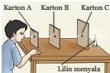
Gambar tersebut menggambarkan percobaan tentang sifat cahaya yang dapat . . .
- Dibiaskan
- Diuraikan
- Merambat lurus
- Dipantulkan
- Peristiwa yang merupakan bukti cahaya merambat lurus yaitu . . .
- Memantulnya cahaya pada cermin
- Rambatan cahaya matahari yang lurus ketika melewati genting kaca
- Cahaya menembus kaca
- Terbebntuknya pelangi pada saat hujan
- Di bawah ini yang termasuk benda tembus cahaya yaitu . . .
- Kertas
- Tripleks
- Air jernih
- Kayu
- Urutan warna yang tampak pada pelangi yaitu . . .
- Kuning, merah, jingga, biru, nila, ungun, hijau
- Merah, jingga, biru, nila, ungu, hijau, kuning,
- Merah, jingga, kuning, hijau, biru, nila, ungu
- Biru, kuning, merah, jingga, nila, hijau, ungu
- Kita dapat melihat benda karena benda . . .
- Membelokkan cahaya
- Memantulkan cahaya ke mata
- Membiaskan cahaya
- Menyerap cahaya
- Cahaya dapat merambat dengan lintasan . . .
- Lurus
- Melengkung
- Bergelombang
- Berbelok
- Alat yang memanfaatkan proses pemantulan cahaya yaitu . . .
- Kayu
- Cermin
- Kertas putih
- karton
- Pemantualan baur terjadi karena sinar mengenai permukaan benda . . .
- Halus
- Kasar
- Gelap
- Bening

- Berikut ini benda yang dapat ditembus cahaya yaitu . . .
- Air keruh
- Buku tipis
- Udara
- Kaca dilapisi perak
- Pemantulan teratur jika cahaya jatuh pada . . .
- Tembok
- Aspal
- Cermin
- Gundukan pasir

Lampiran 4: Instrumen Soal Setelah Validasi

SOAL INSTRUMEN PENELITIAN

Mata Pelajaran : IPA
Kelas / Semester : V / 2
Tahun Ajaran : 2015 / 2016
Sekolah : SD Negeri Tidung
Waktu : 30 menit

Instrumen ini digunakan pada siswa kelas V SD Negeri Tidung Kecamatan Rappocini Kota Makassar dengan judul penelitian : Pengaruh Penggunaan Media Audio Visual Terhadap Hasil Belajar Siswa dalam Mata Pelajaran IPA Kelas V SD Negeri Tidung Kecamatan Rappocini Kota Makassar. Jawaban Anda dalam instrumen ini tidak mempengaruhi hasil belajar Anda di sekolah dan dijamin kerahasiaannya, serta jawaban Anda dari instrumen ini merupakan data untuk penelitian kami dalam menyelesaikan studi S1 di Program Studi Pendidikan Dasar.
- Petunjuk Umum
- Tulislah identitas Anda pada tempat yang telah disediakan.
- Simaklah secara seksama video yang ditayangkan.
- Setelah menyimak cerita, jawaban semua pertanyaan sesuai dengan hasil simakan Anda melalui video yang ditayangkan oleh guru.
- Bacalah setiap soal dengan baik sebelum menjawabnya.
- Tulislah jawaban Anda pada tempat yang telah disediakan, berikanlah tanda silang (x) untuk jawaban yang Anda anggap paling benar.
- Setelah pekerjaan selesai periksalah jawaban secara teliti agar tidak terjadi kekeliruan.

- Identitas Siswa
- Nama :
- NIS :
- Kelas :
- Pertanyaan
            - Contoh peristiwa alam yang menggambarkan contoh peristiwa sifat cahaya dapat diuraikan adalah…
a. Terjadi pelangi c. angin kencang
b. Terjadi gempa d. banjir
- Gelas bening dapat ditembus oleh cahaya. Hal ini menunjukkan bahwa
cahaya memiliki sifat ....
a. merambat lurus c. dapat dipantulkan
b. menembus benda bening d. dapat dibiaskan
- Dasar kolam yang airnya jernih terlihat lebih dangkal dari yang sebenarnya
merupakan salah satu peristiwa ....
a. pemantulan cahaya c. perambatan cahaya
b. pembiasan cahaya d. penguraian cahaya
- Warna-warna yang membentuk cahaya putih disebut ....
a. pelangi c. warna terang
b. spektrum cahaya d. warna gelap
- Kita dapat melihat benda, karena benda tersebut…
a. merambat lurus c. membiaskan cahaya
b. memantulkan cahaya d. diuraikan
- Benda-benda berikut yang dapat tembus cahaya ialah ....
a. kertas, karton c. bola, seng
b. kayu, besi d. kaca, lensa

- Di bawah ini yang termasuk benda tembus cahaya yaitu . . . .
a. kertas c. air jernih
b. tripleks d. kayu

- Pensil yang tercelup kedalam air akan terlihat patah karena cahaya yang masuk ke dalam air mengalami…
- Dispersi cahaya
- Perambatan cahaya
- Pemantulan
- pembiasan
- Berikut bukti bahwa cahaya merambat lurus adalah…
- Terjadi pelangi
- Cahaya lampu mobil saat malam
- Cahaya senter diarahkan ke cermin
- Pensil dimasukkan ke dalam air tampak benkok
- Benda yang dapat ditembus cahaya dinamakan…
- Kardus
- Benda bening
- Kertas putih
- Cermin
- Apabila cahaya senter disorotkan ke sebuah gelas bening yang berisi air, maka cahaya akan…
- Memantul
- Diuraikan
- Menembus gelas
- Dipantulkan
- Pelangi merupakan salah satu peristiwa alam yang berhubungan dengan …
- Pemantulan cahaya
- Penguraian cahaya
- Pembiasan cahaya
- Perambatan cahaya
- Bayangan terbentuk karena …
- Cahaya dapat dibiaskan
- Cahaya dapat dipantulkan
- Cahaya dapat menembus benda
- Cahaya dapat diuraikan
- Seberkas cahaya selalu merambat . . .
- lurus
- melengkung
- lurus dan melengkung
- berbelok-belok
- Kita dapat melihat suatu benda, karena adanya pantulan cahaya . . .
- dari mata ke benda tersebut
- dari benda ke mata
- dari sumber mata ke cahaya
- dari mata ke sumber cahaya
- Salah satu sifat cahaya adalah . . .
- cahaya dapat dibelokkan
- diuraikan menjadi beberapa warna
- menembus benda gelap
- menembus tembok
- Bulan merupakan benda gelap karena . . .
- Menerima cahaya dari matahari
- Berada jauh dari bumi
- Ukuran lebih kecil daripada bumi
- Tidak ada kehudupan didalamnya
- Di bawah ini merupakan benda yang dapat menghasilkan cahaya . . .
- bulan
- cermin
- besi
- senter
- Perhatikan gambar dibawah ini!
Gambar tersebut menggambarkan percobaan tentang sifat cahaya yang dapat . . .
- Dibiaskan
- Diuraikan
- Merambat lurus
- Dipantulkan
- Peristiwa yang merupakan bukti cahaya merambat lurus yaitu . . .
- Memantulnya cahaya pada cermin
- Rambatan cahaya matahari yang lurus ketika melewati genting kaca
- Cahaya menembus kaca
- Terbebntuknya pelangi pada saat hujan
- Di bawah ini yang termasuk benda tembus cahaya yaitu . . .
- Kertas
- Tripleks
- Air jernih
- Kayu
- Urutan warna yang tampak pada pelangi yaitu . . .
- Kuning, merah, jingga, biru, nila, ungun, hijau
- Merah, jingga, biru, nila, ungu, hijau, kuning,
- Merah, jingga, kuning, hijau, biru, nila, ungu
- Biru, kuning, merah, jingga, nila, hijau, ungu
- Kita dapat melihat benda karena benda . . .
- Membelokkan cahaya
- Memantulkan cahaya ke mata
- Membiaskan cahaya
- Menyerap cahaya
- Cahaya dapat merambat dengan lintasan . . .
- Lurus
- Melengkung
- Bergelombang
- Berbelok
- Alat yang memanfaatkan proses pemantulan cahaya yaitu . . .
- Kayu
- Cermin
- Kertas putih
- karton
- Pemantualan baur terjadi karena sinar mengenai permukaan benda . . .
- Halus
- Kasar
- Gelap
- Bening
- Berikut ini benda yang dapat ditembus cahaya yaitu . . .
- Air keruh
- Buku tipis
- Udara
- Kaca dilapisi perak
- Pemantulan teratur jika cahaya jatuh pada . . .
- Tembok
- Aspal
- Cermin
- Gundukan pasir

Lampiran 5: Rencana Pelaksanaan Pembelajaran (RPP) Treatment - 1 Sebelum Validasi
RENCANA PELKASANAAN PEMBELAJARAN
(RPP TREATMENT-1)

Satuan Pendidikan : SD Negeri Tidung
Mata Pelajaran : Ilmu Pengetahuan Alam
Kelas/ Semester : V/ II (Satu)
Alokasi Waktu : 3 x 35 Menit
Pertemuan : 1 (satu)

- Standar Kompetensi
6. Menerapkan sifat-sifat cahaya melalui kegiatan membuat suatu karya/model

- Kompetensi Dasar
  - Mendeskripsikan sifat-sifat cahaya

- Indikator
- Mendemonstrasikan percobaan sifat cahaya dapat merambat lurus
- Mendemonstrasikan percobaan sifat cahaya dapat menembus benda bening
- Mendemonstrasikan percobaan sifat cahaya dapat dipantulkan
- Memberikan contoh peristiwa sifat-sifat cahaya.

- TujuanPembelajaran
- Mendemonstrasikan percobaan sifat cahaya dapat merambat lurus
- Mendemonstrasikan percobaan sifat cahaya dapat menembus benda bening
- Mendemonstrasikan percobaan sifat cahaya dapat dipantulkan
- Memberikan contoh peristiwa sifat-sifat cahaya.
- Materi Ajar
Sifat-sifat cahaya dan peristiwa di lingkungan sekitar

- Metode/Model pembelajaran
Ceramah, demonstrasi, tanya jawab, latihan, dan tugas

- Kegiatan Pembelajaran
  - Kegiatan awal
- Beri salam pembuka kepada siswa
- Menanyakan kabar siswa
- Membaca doa sebelum belajar
- Guru menjelaskan tentang tujuan pembelajaran
  - Kegiatan Inti
  - Eksplorasi
Dalam kegiatan eksplorasi, guru:
  - Menjelaskan tentang konsep sifat-sifat cahaya secara umum.
  - Memberikan contoh sifat-sifat cahaya di lingkungan sekitar.
  - Memperlihatkan video percobaan tentang sifat cahaya
  - Memperlihatkan video tentang pristiwa sifat-sifat cahaya yang terjadi di lingkungan sekitar mengenai sifat cahaya yang dapat merambat lurus, menembus benda bening dan dipantulkan.
  - Meminta siswa untuk menulis hasil pengamatan berdasarkan video tentang sifat-sifat cahaya

  - Elaborasi
Dalam kegiatan elaborasi, guru:
  - Meminta beberapa siswa untuk membacakan hasil pengamatannya
  - Meminta siswa untuk memberikan contoh lain
  - Siswa diberikan soal pilihan ganda sebagai eVluasi
  - Konfirmasi
Dalam kegiatan konfirmasi, guru:
  - Memberikan informasi tentang sifat cahaya yang lain yang akan dipelajari dipertemuan selanjutnya.
  - MemotiVsi siswa untuk lebih mempelajari kejadian tentang sifat-sifat cahaya di lingkungan sekitar
  - Guru bersama siswa bertanya jawab meluruskan kesalahan pemahaman, memberikan penguatan dan penyimpulan
  - Kegiatan Penutup
Dalam kegiatan penutup, guru:
  - Siswa dibawah bimbingan guru menyimpulkan materi yang telah dipelajari.
  - Berdoa setelah belajar
  - Guru memberikan pesan moral kepada siswa dan menyampaikan rencana pembelajaran pada pertemuan berikutnya
  - Mengucapkan salam
- Sumber, Bahan, dan Alat
1. Sumber : Buku Pelajaran IPA untuk Sekolah Dasar Kelas 5
2. Bahan : -
3. Alat : laptop, LCD, layar, spidol, dan papan tulis

- Penilaian
Indikator Pencapaian | Teknik Penilaian | Bentuk Instrumen | Contoh Instrumen
- Mendemonstrasikan percobaan sifat cahaya dapat merambat lurus  - Mendemonstrasikan percobaan sifat cahaya dapat menembus benda bening  - Mendemonstrasikan percobaan sifat cahaya dapat dipantulkan  - Mendemonstrasikan percobaan sifat cahaya dapat dibiaskan  - Mendemonstrasikan percobaan sifat cahaya dapat diuraikan  - Memberikan contoh peristiwa sifat-sifat cahaya. | - Lisan  - Tertulis | - Lembar penilaian  - Produk | Sifat-sifat cahaya

FORMAT KRITERIA PENILAIAN
- Produk
No. | Aspek | Kriteria | Skor
1. | Konsep | Jika benar | 1
 |  | Jika salah | 0

Penilaian Produk Kelas V

- Performansi
No. | Aspek yang dinilai | Skor
 |  | 1 (kurang) | 2 (sedang) | 3 (baik) | 4 (baik sekali)
1 | Siswa aktif dalam bertanya jawab
2 | Melakukan pengamatan
3 | Menulis hasil pengamatan
4 | Mengkomunikasikan
CATATAN:
Nilai = (Jumlah skor : jumlah skor maksimal) X 100
- Untuk siswa yang tidak memenuhi syarat penilaian KKM maka akan diadakan Remedial
Makassar, 2016

Guru Kelas V Peneliti

Sultan Abadi, S.Pd Ade Wardiman
NIP. 19860501 2011 01 1014 NIM.1247042094

Mengetahui
Kepala Sekolah

Hj. Herlinawati, S.Pd
NIP. 19660228 198611 2 001

Lampiran 6: Rencana Pelaksanaan Pembelajaran (RPP) Treatment 2 Sebelum Validasi
RENCANA PELKASANAAN PEMBELAJARAN
(RPP TREATMENT-2)

Satuan Pendidikan : SD Negeri Tidung
Mata Pelajaran : Ilmu Pengetahuan Alam
Kelas/ Semester : V/ II (Satu)
Alokasi Waktu : 3 x 35 Menit
Pertemuan : 1 (satu)

- Standar Kompetensi
6. Menerapkan sifat-sifat cahaya melalui kegiatan membuat suatu karya/model

- Kompetensi Dasar
  - Mendeskripsikan sifat-sifat cahaya

- Indikator
      - Mendemonstrasikan percobaan sifat cahaya dapat dibiaskan
      - Mendemonstrasikan percobaan sifat cahaya dapat diuraikan
      - Memberikan contoh peristiwa sifat-sifat cahaya.

- TujuanPembelajaran
- Mendemonstrasikan percobaan sifat cahaya dapat dibiaskan
- Mendemonstrasikan percobaan sifat cahaya dapat diuraikan
- Memberikan contoh peristiwa sifat-sifat cahaya.

- Materi Ajar
Sifat-sifat cahaya dan peristiwa di lingkungan sekitar

- Metode/Model pembelajaran
Ceramah, demonstrasi, tanya jawab, latihan, dan tugas

- Kegiatan Pembelajaran
  - Kegiatan awal
- Beri salam pembuka kepada siswa
- Menanyakan kabar siswa
- Membaca doa sebelum belajar
- Guru menjelaskan tentang tujuan pembelajaran
  - Kegiatan Inti
  - Eksplorasi
Dalam kegiatan eksplorasi, guru:
  - Menjelaskan tentang konsep sifat-sifat cahaya secara umum.
  - Memberikan contoh sifat-sifat cahaya di lingkungan sekitar.
  - Memperlihatkan video percobaan tentang sifat cahaya, cahaya dapat dibiaskan dan diuraikan.
  - Memperlihatkan video tentang pristiwa sifat-sifat cahaya
  - Meminta siswa untuk menulis hasil pengamatan berdasarkan video tentang sifat-sifat cahaya
  - Elaborasi
Dalam kegiatan elaborasi, guru:
  - Meminta beberapa siswa untuk membacakan hasil pengamatannya
  - Meminta siswa untuk memberikan contoh lain
  - Siswa diberikan soal pilihan ganda sebagai eVluasi
  - Konfirmasi
Dalam kegiatan konfirmasi, guru:
  - Memberikan informasi tentang sifat cahaya yang lain yang akan dipelajari dipertemuan selanjutnya.
  - MemotiVsi siswa untuk lebih mempelajari kejadian tentang sifat-sifat cahaya di lingkungan sekitar
  - Guru bersama siswa bertanya jawab meluruskan kesalahan pemahaman, memberikan penguatan dan penyimpulan
  - Kegiatan Penutup
Dalam kegiatan penutup, guru:
  - Siswa dibawah bimbingan guru menyimpulkan materi yang telah dipelajari.
  - Berdoa setelah belajar
  - Guru memberikan pesan moral kepada siswa dan menyampaikan rencana pembelajaran pada pertemuan berikutnya
  - Mengucapkan salam
- Sumber, Bahan, dan Alat
1. Sumber : Buku Pelajaran IPA untuk Sekolah Dasar Kelas 5
2. Bahan : -
3. Alat : laptop, LCD, layar, spidol, dan papan tulis
- Penilaian
Indikator Pencapaian | Teknik Penilaian | Bentuk Instrumen | Contoh Instrumen
- Mendemonstrasikan percobaan sifat cahaya dapat merambat lurus  - Mendemonstrasikan percobaan sifat cahaya dapat menembus benda bening  - Mendemonstrasikan percobaan sifat cahaya dapat dipantulkan  - Mendemonstrasikan percobaan sifat cahaya dapat dibiaskan  - Mendemonstrasikan percobaan sifat cahaya dapat diuraikan  - Memberikan contoh peristiwa sifat-sifat cahaya. | - Lisan  - Tertulis | - Lembar penilaian  - Produk | Sifat-sifat cahaya

FORMAT KRITERIA PENILAIAN
- Produk
No. | Aspek | Kriteria | Skor
1. | Konsep | Jika benar | 1
 |  | Jika salah | 0

Penilaian Produk Kelas V

- Performansi
No. | Aspek yang dinilai | Skor
 |  | 1 (kurang) | 2 (sedang) | 3 (baik) | 4 (baik sekali)
1 | Siswa aktif dalam bertanya jawab
2 | Melakukan pengamatan
3 | Menulis hasil pengamatan
4 | Mengkomunikasikan
CATATAN:
Nilai = (Jumlah skor : jumlah skor maksimal) X 100
- Untuk siswa yang tidak memenuhi syarat penilaian KKM maka akan diadakan Remedial
Makassar, 2016

Guru Kelas V Peneliti

Sultan Abadi, S.Pd Ade Wardiman
NIP. 19860501 2011 01 1014 NIM.1247042094

Mengetahui
Kepala Sekolah

Hj. Herlinawati, S.Pd
NIP. 19660228 198611 2 001

Lampiran 7: Rencana Pelaksanaan Pembelajaran (RPP) Treatment - 1 Sesudah Validasi
RENCANA PELKASANAAN PEMBELAJARAN
(RPP TREATMENT-1)

Satuan Pendidikan : SD Negeri Tidung
Mata Pelajaran : Ilmu Pengetahuan Alam
Kelas/ Semester : V A/ II (Satu)
Alokasi Waktu : 3 x 35 Menit
Pertemuan : 2 (dua)

- Standar Kompetensi
6. Menerapkan sifat-sifat cahaya melalui kegitan membuat suatu karya/model

- Kompetensi Dasar
  - Mendeskripsikan sifat-sifat cahaya

- Indikator
- Mendemonstrasikan percobaan sifat cahaya dapat merambat lurus
- Mendemonstrasikan percobaan sifat cahaya dapat menembus benda bening
- Mendemonstrasikan percobaan sifat cahaya dapat dipantulkan
- Memberikan contoh peristiwa sifat-sifat cahaya.

- TujuanPembelajaran
- Mendemonstrasikan percobaan sifat cahaya dapat merambat lurus
- Mendemonstrasikan percobaan sifat cahaya dapat menembus benda bening
- Mendemonstrasikan percobaan sifat cahaya dapat dipantulkan
- Memberikan contoh peristiwa sifat-sifat cahaya.
- Materi Ajar
Sifat-sifat cahaya dan peristiwa di lingkungan sekitar

- Metode/Model pembelajaran
Ceramah, demonstrasi, tanya jawab, latihan, dan tugas

- Kegiatan Pembelajaran
  - Kegiatan awal
- Beri salam pembuka kepada siswa
- Menanyakan kabar siswa
- Membaca doa sebelum belajar
- Guru menjelaskan tentang tujuan pembelajaran
  - Kegiatan Inti
  - Eksplorasi
Dalam kegiatan eksplorasi, guru:
  - Menjelaskan tentang konsep sifat-sifat cahaya.
  - Memberikan contoh sifat-sifat cahaya di lingkungan sekitar.
  - Memperlihatkan video percobaan tentang sifat cahaya
  - Menjelaskan tentang konsep sifat-sifat cahaya secara khusus mulai dari cahaya dapat merambat lurus, cahaya dapat menembus benda bening dan cahaya dapat dipantulkan.
  - Memberikan contoh sifat-sifat cahaya di lingkungan sekitar, sebagai mengenai cahaya dapat merambat lurus, menembus benda bening dan dipantulkan.
  - Meminta siswa untuk menulis hasil pengamatan berdasarkan video tentang sifat-sifat cahaya yang telah ditampilkan.
  - Elaborasi
Dalam kegiatan elaborasi, guru:
  - Meminta beberapa siswa untuk membacakan hasil pengamatan tentang video sifat-sifat cahaya.
  - Meminta siswa untuk memberikan contoh lain terkait sifat-sifat cahaya.
  - Siswa diberikan soal pilihan ganda sebagai eVluasi.
  - Konfirmasi
Dalam kegiatan konfirmasi, guru:
  - Memberikan informasi tambahan mengenai materi sifat-sifat cahaya
  - MemotiVsi siswa untuk lebih mempelajari kejadian tentang sifat-sifat cahaya di lingkungan sekitar
  - Guru bersama siswa bertanya jawab meluruskan kesalahan pemahaman, memberikan penguatan dan penyimpulan
  - Kegiatan Penutup
Dalam kegiatan penutup, guru:
  - Siswa dibawah bimbingan guru menyimpulkan materi yang telah dipelajari.
  - Berdoa setelah belajar
  - Guru memberikan pesan moral kepada siswa dan menyampaikan rencana pembelajaran pada pertemuan berikutnya
  - Mengucapkan salam
- Sumber, Bahan, dan Alat
1. Sumber : Buku Pelajaran IPA untuk Sekolah Dasar Kelas 5
2. Bahan : -
3. Alat : laptop, LCD, layar, spidol, dan papan tulis

- Penilaian
Indikator Pencapaian | Teknik Penilaian | Bentuk Instrumen | Contoh Instrumen
- Mendemonstrasikan percobaan sifat cahaya dapat merambat lurus  - Mendemonstrasikan percobaan sifat cahaya dapat menembus benda bening  - Mendemonstrasikan percobaan sifat cahaya dapat dipantulkan  - Mendemonstrasikan percobaan sifat cahaya dapat dibiaskan  - Mendemonstrasikan percobaan sipfat cahaya dapat diuraikan  - Memberikan contoh peristiwa sifat-sifat cahaya. | - Lisan  - Tertulis | - Lembar penilaian  - Produk | Sifat-sifat cahaya
FORMAT KRITERIA PENILAIAN
- Produk
No. | Aspek | Kriteria | Skor
1. | Konsep | Jika benar | 1
 |  | Jika salah | 0

Penilaian Produk Kelas V

- Performansi
No. | Aspek yang dinilai | Skor
 |  | 1 (kurang) | 2 (sedang) | 3 (baik) | 4 (baik sekali)
1 | Siswa aktif dalam bertanya jawab
2 | Melakukan pengamatan
3 | Menulis hasil pengamatan
4 | Mengkomunikasikan
CATATAN:
Nilai = (Jumlah skor : jumlah skor maksimal) X 100
- Untuk siswa yang tidak memenuhi syarat penilaian KKM maka akan diadakan Remedial
Makassar, 12 April 2016

Guru Kelas V Peneliti

Sultan Abadi, S.Pd Ade Wardiman
NIP. 19860501 2011 01 1014 NIM.1247042094

Mengetahui
Kepala Sekolah

Hj. Herlinawati, S.Pd
NIP. 19660228 198611 2 001

Lampiran 8: Rencana Pelaksanaan Pembelajaran (RPP) Treatment 2 Sesudah Validasi
RENCANA PELKASANAAN PEMBELAJARAN
(RPP TREATMENT-2)

Satuan Pendidikan : SD Negeri Tidung
Mata Pelajaran : Ilmu Pengetahuan Alam
Kelas/ Semester : V/ II (Satu)
Alokasi Waktu : 3 x 35 Menit
Pertemuan : 2 (dua)

- Standar Kompetensi
6. Menerapkan sifat-sifat cahaya melalui kegiatan membuat suatu karya/model

- Kompetensi Dasar
  - Mendeskripsikan sifat-sifat cahaya

- Indikator
      - Mendemonstrasikan percobaan sifat cahaya dapat dibiaskan
      - Mendemonstrasikan percobaan sifat cahaya dapat diuraikan
      - Memberikan contoh peristiwa sifat-sifat cahaya.

- TujuanPembelajaran
- Mendemonstrasikan percobaan sifat cahaya dapat dibiaskan
- Mendemonstrasikan percobaan sifat cahaya dapat diuraikan
- Memberikan contoh peristiwa sifat-sifat cahaya.

- Materi Ajar
Sifat-sifat cahaya dan peristiwa di lingkungan sekitar

- Metode/Model pembelajaran
Ceramah, demonstrasi, tanya jawab, latihan, dan tugas

- Kegiatan Pembelajaran
  - Kegiatan awal
- Beri salam pembuka kepada siswa
- Menanyakan kabar siswa
- Membaca doa sebelum belajar
- Guru menjelaskan tentang tujuan pembelajaran
  - Kegiatan Inti
  - Eksplorasi
Dalam kegiatan eksplorasi, guru:
  - Guru melakukan tanya jawab tentang materi sifat-sifat cahaya yang dipertemuan sebelumnya.
  - Menjelaskan tentang konsep sifat-sifat cahaya mulai dari cahaya dapat dibiaskan, dan cahaya dapat diuraikan.
  - Memberikan contoh sifat-sifat cahaya yang terjadi lingkungan sekitar mengenai sifat cahaya dapat dibiaskan dan diuraikan.
  - Memperlihatkan video percobaan tentang sifat cahaya dapat dibiaskan dan diuraikan.
  - Memperlihatkan video tentang peristiwa sifat-sifat cahaya yang terjadi di lingkungan sekitar
  - Meminta siswa untuk menulis hasil pengamatan berdasarkan video tentang sifat-sifat cahaya yang telah ditampilkan.
  - Elaborasi
Dalam kegiatan elaborasi, guru:
  - Meminta beberapa siswa untuk membacakan hasil pengamatan tentang video sifat-sifat cahaya.
  - Meminta siswa untuk memberikan contoh lain terkait sifat-sifat cahaya.
  - Siswa diberikan soal pilihan ganda sebagai eVluasi.
  - Konfirmasi
Dalam kegiatan konfirmasi, guru:
  - Memberikan informasi tambahan mengenai materi sifat-sifat cahaya
  - MemotiVsi siswa untuk lebih mempelajari kejadian tentang sifat-sifat cahaya di lingkungan sekitar
  - Guru bersama siswa bertanya jawab meluruskan kesalahan pemahaman, memberikan penguatan dan penyimpulan
  - Kegiatan Penutup
Dalam kegiatan penutup, guru:
  - Siswa dibawah bimbingan guru menyimpulkan materi yang telah dipelajari.
  - Berdoa setelah belajar
  - Guru memberikan pesan moral kepada siswa dan menyampaikan rencana pembelajaran pada pertemuan berikutnya
  - Mengucapkan salam
- Sumber, Bahan, dan Alat
1. Sumber : Buku Pelajaran IPA untuk Sekolah Dasar Kelas 5
2. Bahan : -
3. Alat : laptop, LCD, layar, spidol, dan papan tulis

- Penilaian
Indikator Pencapaian | Teknik Penilaian | Bentuk Instrumen | Contoh Instrumen
- Mendemonstrasikan percobaan sifat cahaya dapat merambat lurus  - Mendemonstrasikan percobaan sifat cahaya dapat menembus benda bening  - Mendemonstrasikan percobaan sifat cahaya dapat dipantulkan  - Mendemonstrasikan percobaan sifat cahaya dapat dibiaskan  - Mendemonstrasikan percobaan sifat cahaya dapat diuraikan  - Memberikan contoh peristiwa sifat-sifat cahaya. | - Lisan  - Tertulis | - Lembar penilaian  - Produk | Sifat-sifat cahaya

FORMAT KRITERIA PENILAIAN
- Produk
No. | Aspek | Kriteria | Skor
1. | Konsep | Jika benar | 1
 |  | Jika salah | 0

Penilaian Produk Kelas V

- Performansi
No. | Aspek yang dinilai | Skor
 |  | 1 (kurang) | 2 (sedang) | 3 (baik) | 4 (baik sekali)
1 | Siswa aktif dalam bertanya jawab
2 | Melakukan pengamatan
3 | Menulis hasil pengamatan
4 | Mengkomunikasikan
CATATAN:
Nilai = (Jumlah skor : jumlah skor maksimal) X 100
- Untuk siswa yang tidak memenuhi syarat penilaian KKM maka akan diadakan Remedial
Makassar, 14 April 2016

Guru Kelas V A Peneliti

Sultan Abadi, S.Pd Ade Wardiman
NIP. 19860501 2011 01 1014 NIM.1247042094

Mengetahui
Kepala Sekolah

Hj. Herlinawati, S.Pd
NIP. 19660228 198611 2 001
Lampiran 9: Daftar Nilai Hasil Pretest dan Nilai Hasil Postest

No. | Nama Siswa | Nilai Mentah |  | Nilai Akhir |  | Kategori
 |  | Pretest | Posttest | Pretest | Posttest | Pretest |  | Posttest
1 | A | 19 | 20 | 67.86 | 71.43 | Baik |  | Baik
2 | B | 14 | 17 | 50.00 | 60.71 | Kurang |  | Cukup
3 | C | 14 | 18 | 50.00 | 64.29 | Kurang |  | Cukup
4 | D | 17 | 18 | 60.71 | 64.29 | Cukup |  | Cukup
5 | E | 19 | 20 | 67.86 | 71.43 | Cukup |  | Baik
6 | F | 12 | 16 | 42.86 | 57.14 | Kurang |  | Cukup
7 | G | 18 | 19 | 64.29 | 67.86 | Cukup |  | Cukup
8 | F | 15 | 17 | 53.57 | 60.71 | Kurang |  | Cukup
9 | H | 19 | 20 | 67.86 | 71.43 | Cukup |  | Baik
10 | I | 15 | 17 | 53.57 | 60.71 | Cukup |  | Baik
11 | J | 16 | 17 | 57.14 | 60.71 | Cukup |  | Cukup
12 | K | 16 | 19 | 57.14 | 67.86 | Cukup |  | Cukup
13 | L | 17 | 18 | 60.71 | 64.29 | Cukup |  | Cukup
14 | M | 19 | 20 | 67.86 | 71.43 | Cukup |  | Baik
15 | N | 15 | 18 | 53.57 | 64.29 | Kurang |  | Cukup
16 | O | 17 | 19 | 60.71 | 67.86 | Cukup |  | Cukup
17 | P | 19 | 20 | 67.86 | 71.43 | Cukup |  | Baik
18 | Q | 17 | 18 | 60.71 | 64.29 | Cukup |  | Cukup
19 | R | 16 | 17 | 57.14 | 60.71 | Cukup |  | Cukup
20 | S | 16 | 18 | 57.14 | 64.29 | Cukup |  | Cukup
21 | T | 17 | 19 | 60.71 | 67.86 | Cukup |  | Cukup
22 | U | 15 | 16 | 53.57 | 57.14 | Kurang |  | Cukup
23 | V | 15 | 17 | 53.57 | 60.71 | Kurang | Cukup
24 | W | 17 | 18 | 60.71 | 64.29 | Cukup | Cukup
25 | X | 15 | 17 | 53.57 | 60.71 | Kurang | Cukup
26 | Y | 13 | 15 | 46.43 | 53.57 | Kurang | Kurang
27 | Z | 13 | 15 | 46.43 | 53.57 | Kurang | Kurang
28 | AA | 17 | 18 | 60.71 | 64.29 | Cukup | Cukup
29 | AB | 18 | 19 | 64.29 | 67.86 | Cukup | Cukup
30 | AC | 19 | 20 | 67.86 | 71.43 | Cukup | Baik
31 | AD | 15 | 19 | 53.57 | 67.86 | Kurang | Cukup
32 | AE | 15 | 16 | 53.57 | 57.14 | Kurang | Cukup

Lampiran 10: Analisis Data
Case Processing Summary
 | Cases
 | Vlid |  | Missing |  |  | Total
 | N | Percent | N |  | Percent | N |  | Percent
pretest | 32 | 100.0% | 0 |  | .0% | 32 |  | 100.0%
postest | 32 | 100.0% | 0 |  | .0% | 32 |  | 100.0%
Descriptives
 |  |  |  |  |  |  | Statistic |  | Std. Error
pretest | Mean |  |  |  |  |  | 57.92 |  | 1.229
 | 95% Confidence InterVl for Mean |  |  | Lower Bound |  |  | 55.42
 |  |  |  | Upper Bound |  |  | 60.43
 | 5% Trimmed Mean |  |  |  |  |  | 58.13
 | Median |  |  |  |  |  | 57.14
 | Vriance |  |  |  |  |  | 48.341
 | Std. Deviation |  |  |  |  |  | 6.953
 | Minimum |  |  |  |  |  | 43
 | Maximum |  |  |  |  |  | 68
 | Range |  |  |  |  |  | 25
 | Interquartile Range |  |  |  |  |  | 10
 | Skewness |  |  |  |  |  | -.159 |  | .414
 | Kurtosis |  |  |  |  |  | -.644 |  | .809
postest | Mean |  |  |  |  |  | 64.17 |  | .928
 | 95% Confidence InterVl for Mean |  |  | Lower Bound |  |  | 62.28
 |  |  |  | Upper Bound |  |  | 66.07
 | 5% Trimmed Mean |  |  |  |  |  | 64.36
 | Median |  |  |  |  |  | 64.29
 | Vriance |  |  |  |  |  | 27.576
 | Std. Deviation |  |  |  |  |  | 5.251
 | Minimum |  |  |  |  |  | 54
 | Maximum |  |  |  |  |  | 71
 | Range |  |  |  |  |  | 18
 | Interquartile Range |  |  |  |  |  | 7
 | Skewness |  |  |  |  |  | -.268 |  | .414
 | Kurtosis |  |  |  |  |  | -.668 |  | .809

Lampiran 11: Output Uji Asumsi (Uji Normalitas)

Tests of Normality
 | Kolmogorov-SmirnoV |  |  | Shapiro-Wilk
 | Statistic | Df | Sig. | Statistic | df | Sig.
pretest | .141 | 32 | .109 | .938 | 32 | .064
postest | .134 | 32 | .155 | .928 | 32 | .035

Lampiran 12: Pengujian Hipotesis Menggunakan Paired Sample T-Test

Paired Samples Statistics
 |  | Mean | N | Std. Deviation | Std. Error Mean
Pair 1 | pretest | 57.92 | 32 | 6.953 | 1.229
 | postest | 64.17 | 32 | 5.251 | .928

Paired Samples Correlations
 |  | N | Correlation | Sig.
Pair 1 | pretest & postest | 32 | .871 | .000

Paired Samples Test
 |  | Paired Differences |  |  |  |  | t | df | Sig. (2-tailed)
 |  | Mean | Std. Deviation | Std. Error Mean | 95% Confidence InterVl of the Difference
 |  |  |  |  | Lower | Upper
Pair 1 | pretest - postest | -6.251 | 3.513 | .621 | -7.518 | -4.985 | -10.065 | 31 | .000

Lampiran 13: Dokumentasi Kegiatan

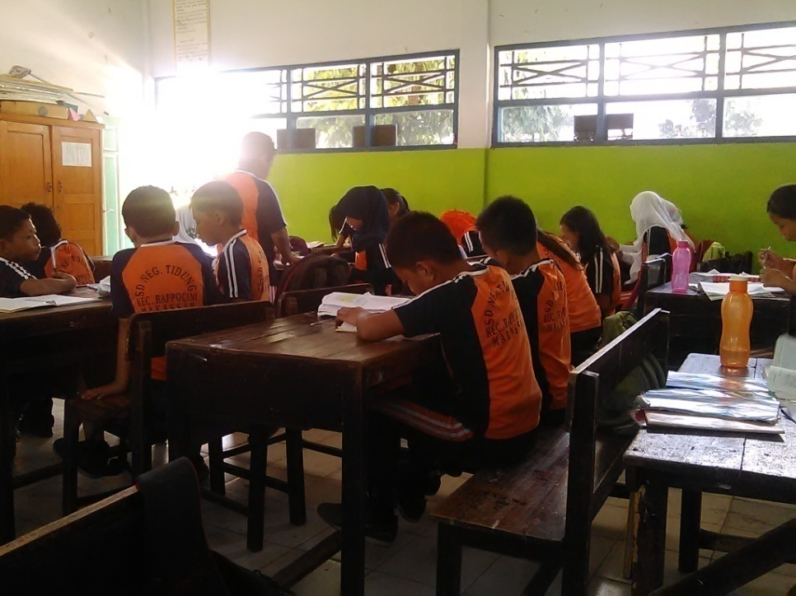
Gambar 1 Suasana ObserVsi dalam Kelas

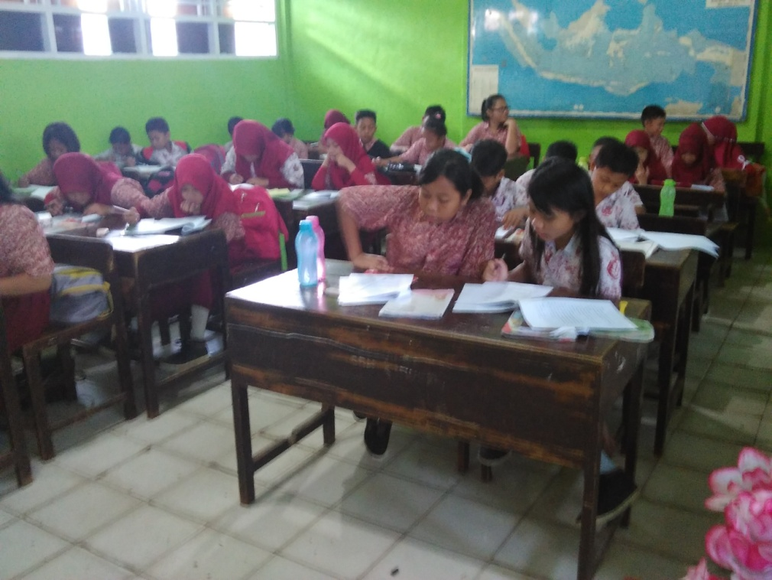
Gambar 2 Siswa Mengerjakan Soal Pretest
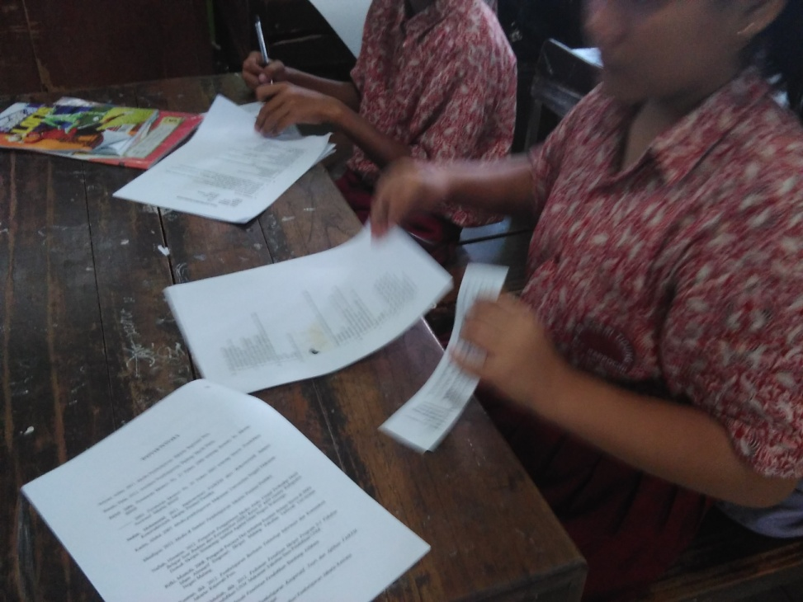
Gambar 3 Siswa Mengerjakan Soal Pretest

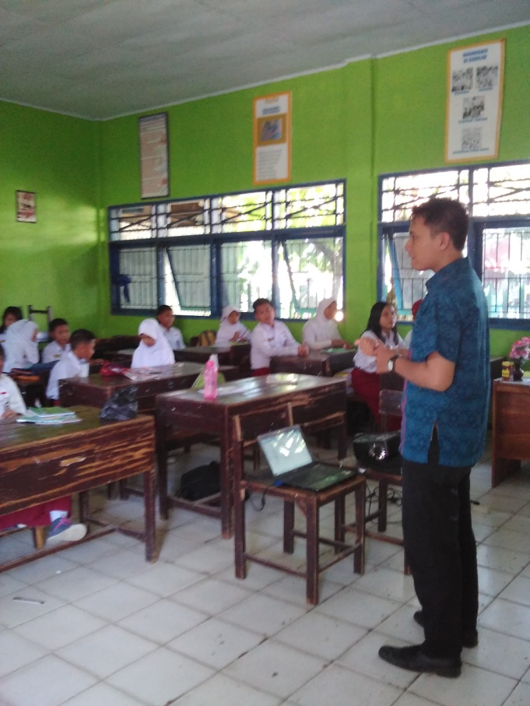
Gambar 4 Suasana pemberian treatment
Gambar 5 Suasana pemberian treatment

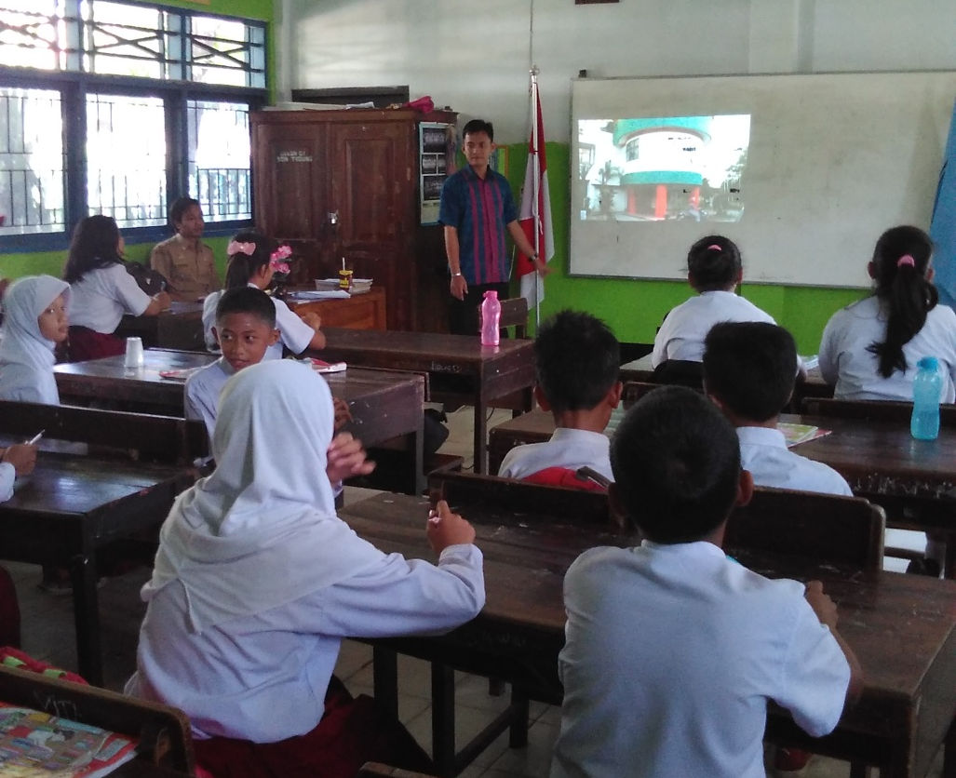
Gambar 6 Penggunaan Video Pembelajaran

Gambar 7 Penggunaan Video Pembelajaran

Gambar 8 Pembagian soal post test

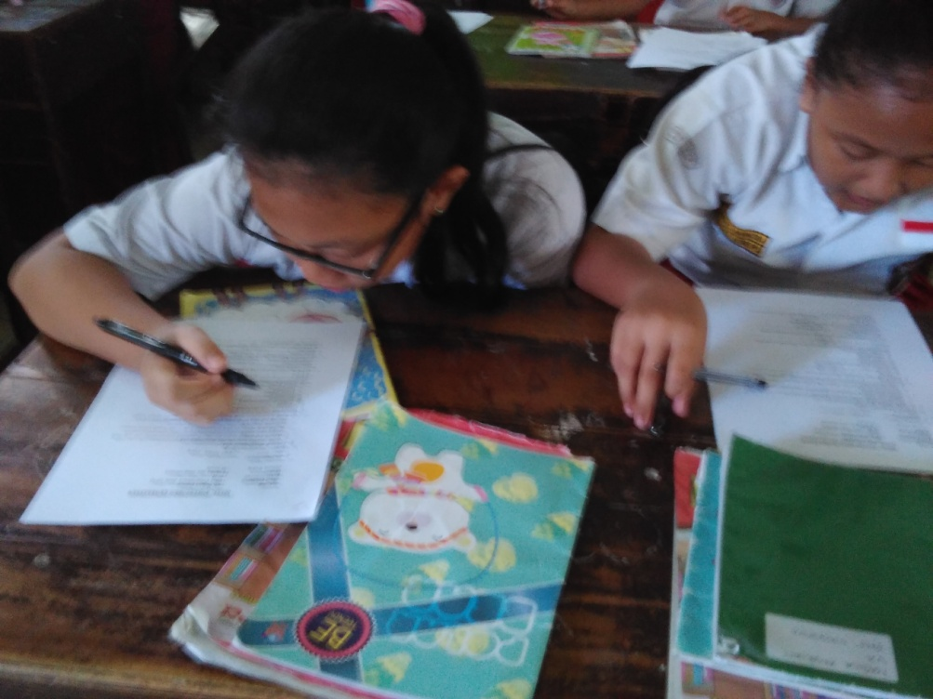
Gambar 9 Pengerjaan Soal Post Test

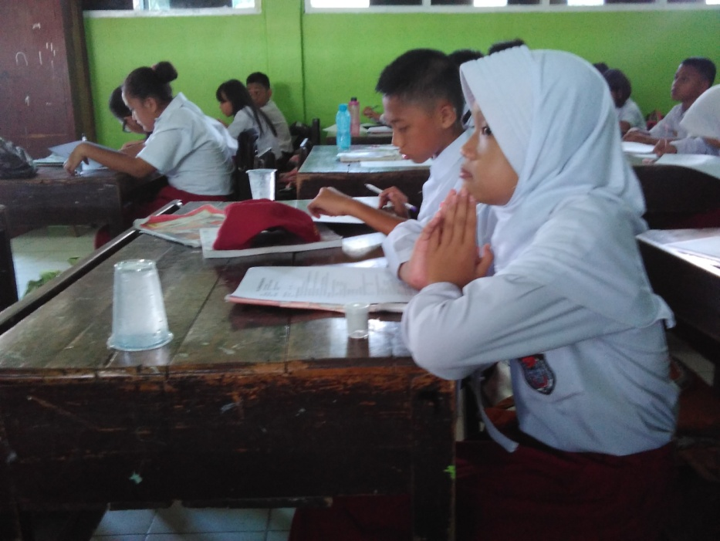
Gambar 10 Pengerjaan Soal Post Test

